INVENTARISASI DAN KLASIFIKASI HUKUM PIDANA ADAT GORONTALO DALAM PERSPEKTIF SOSIOLOGI HUKUM

OLEH

GIANI SANGGILALUNG
NIM. H11.18.048

SKRIPSI

Untuk Memenuhi Salah Satu Syarat Ujian
Guna Memperoleh Gelar Sarjana


PROGRAM SARJANA
FAKULTAS HUKUM
UNIVERSITAS ICHSAN GORONTALO
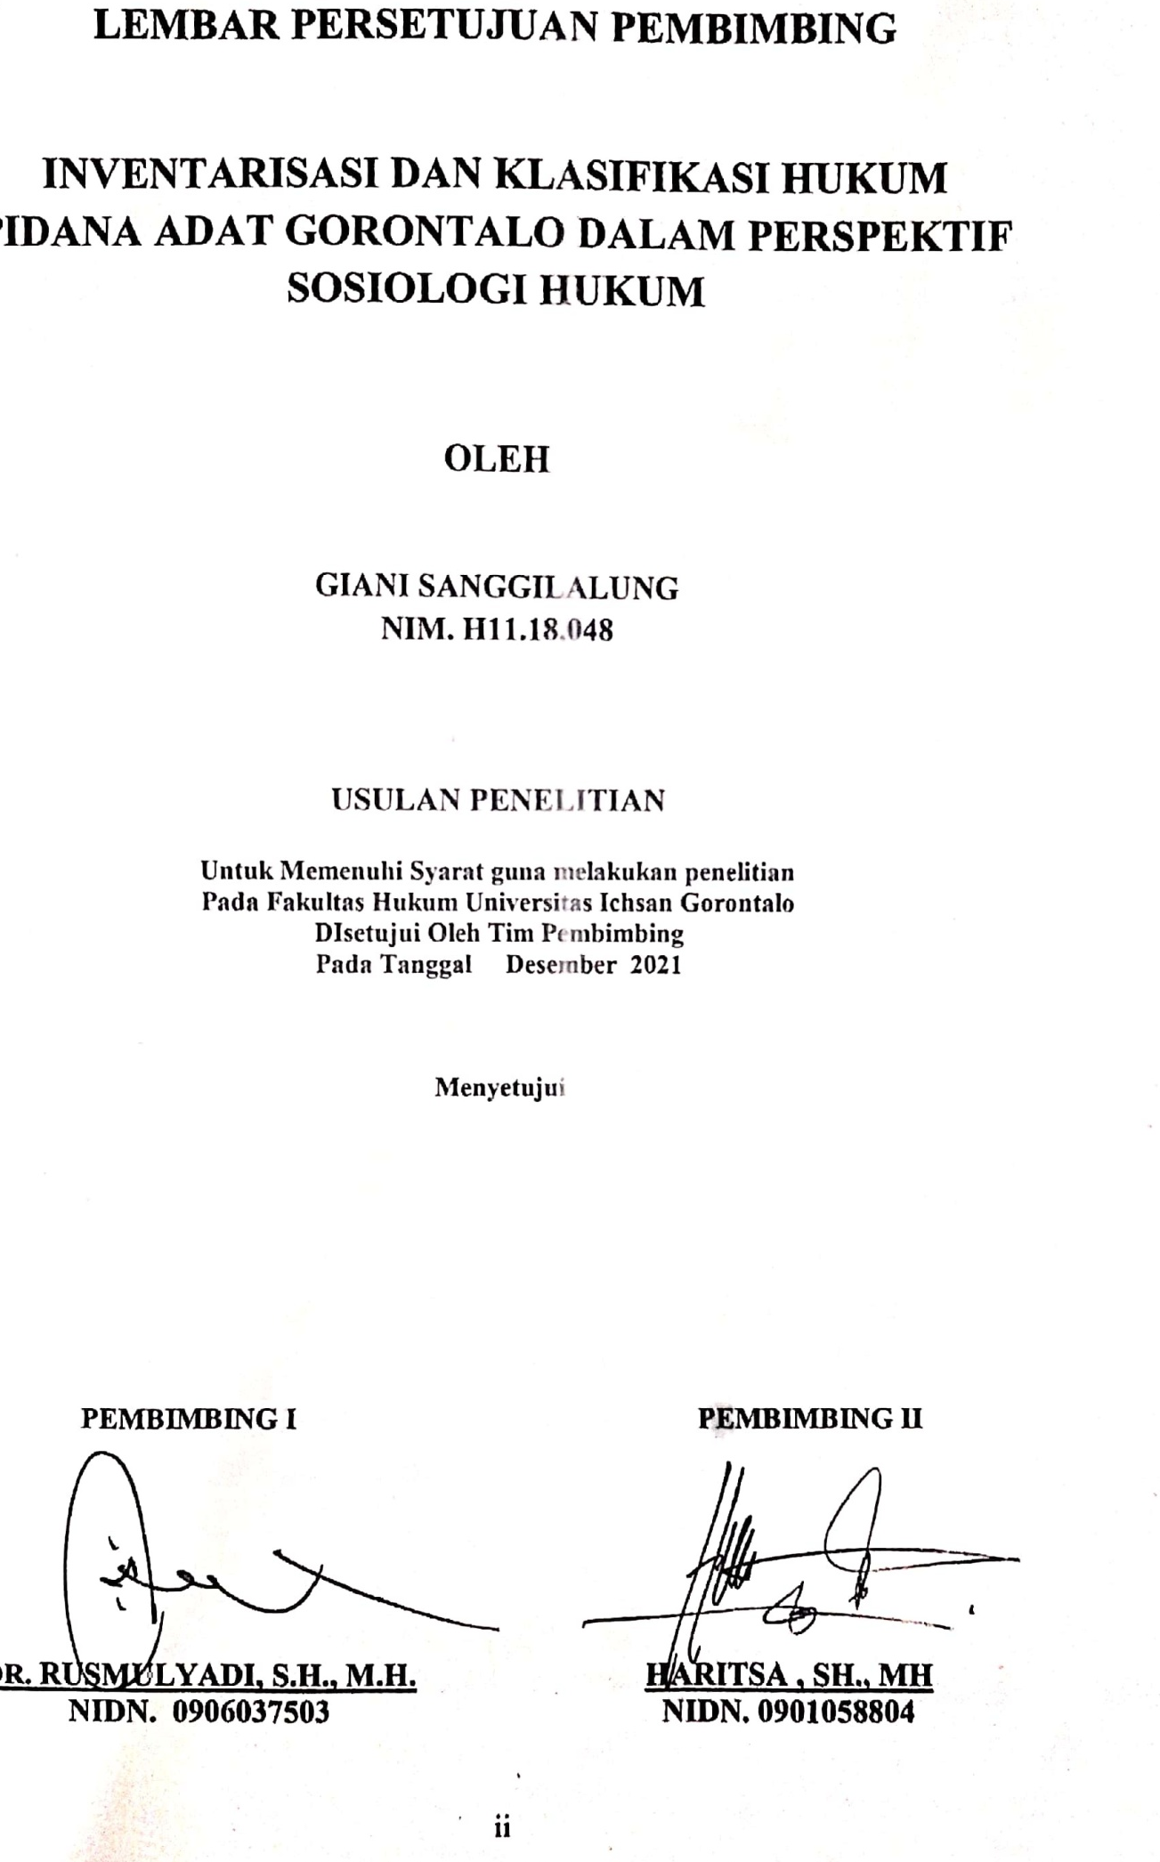
2021

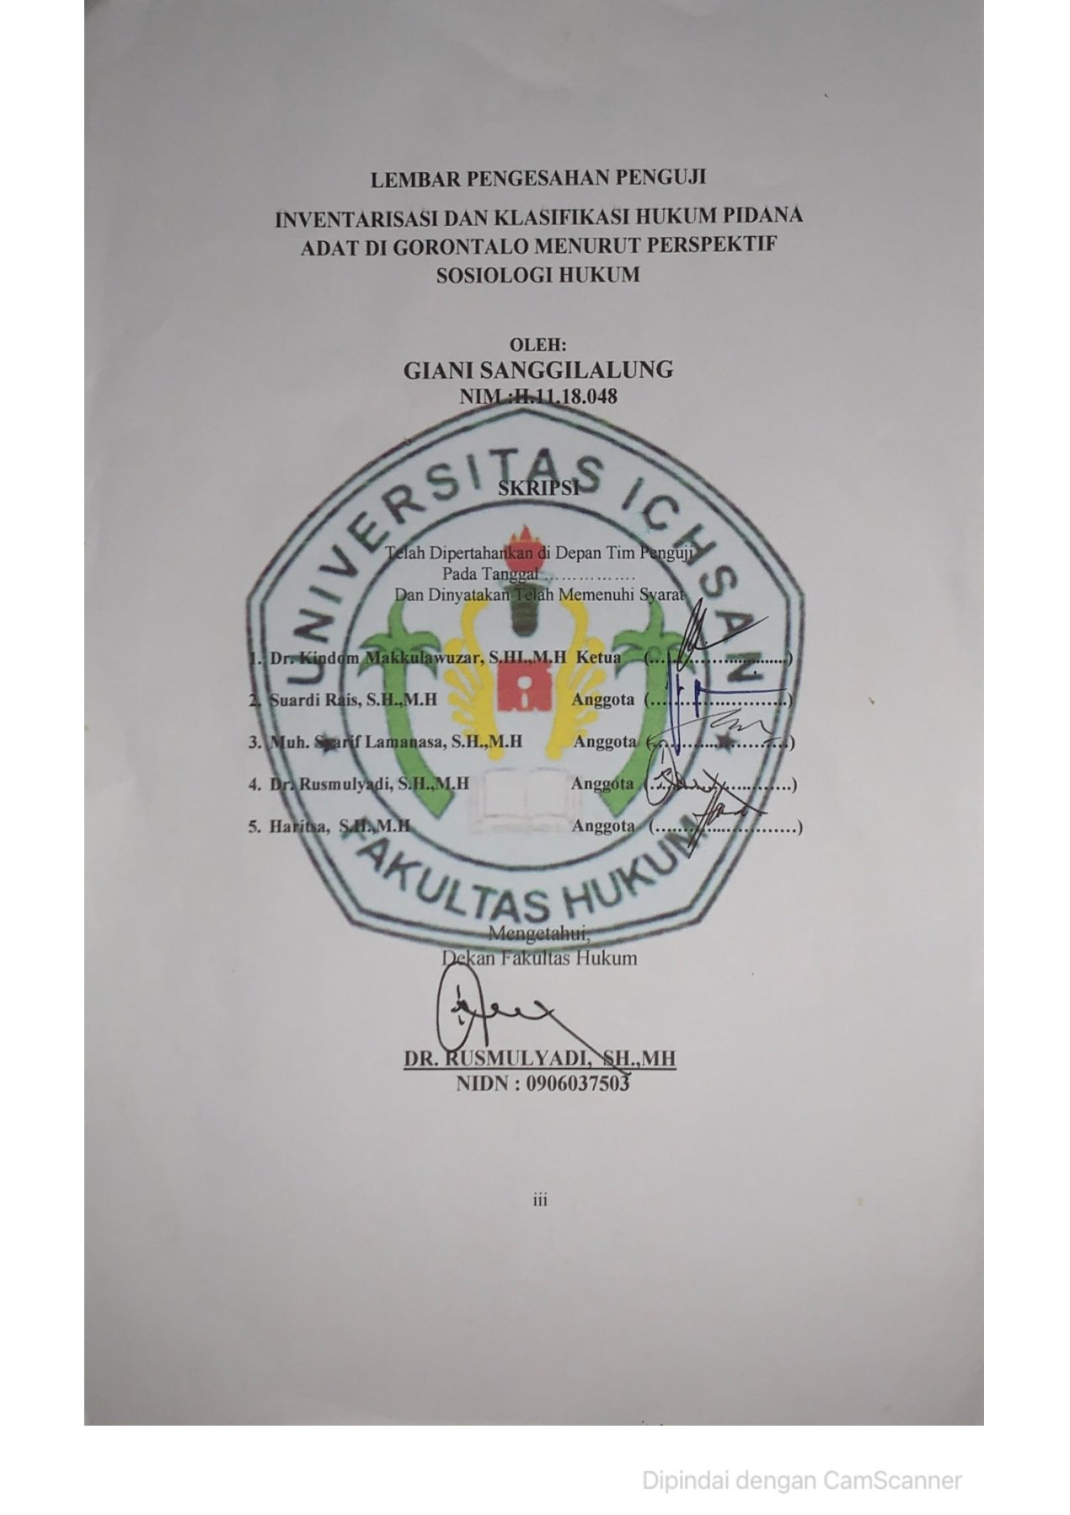

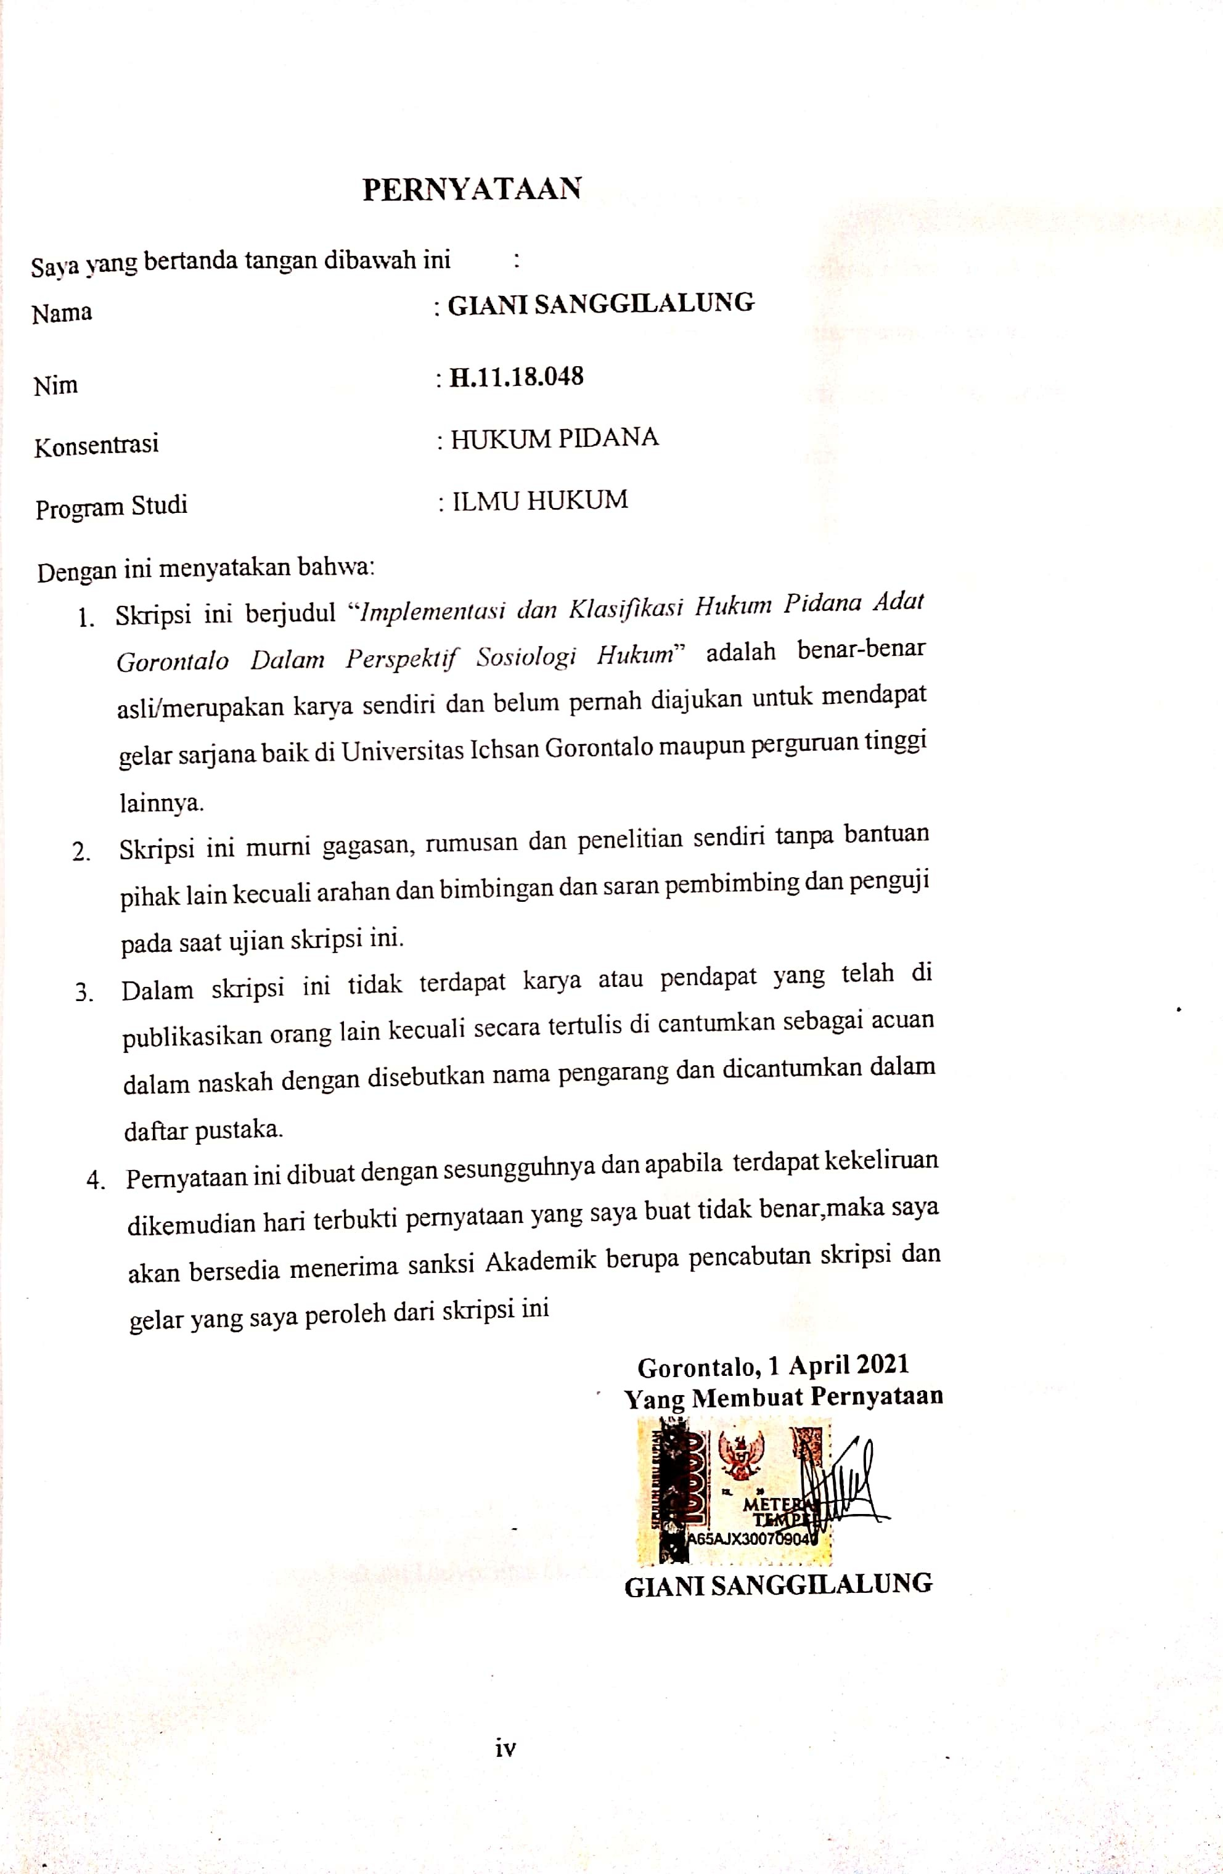

KATA PENGANTAR
Puji syukur kepada Allah SWT, yang telah memberikan nikmat kesehatan dan keafiatan kepada penulis, sehingga penulis dapat merampungkan penulisan skripsi ini dalam rangka memenuhi salah satu syarat ujian, guna untuk memperoleh gelar Sarjana Hukum di Fakultas Hukum Universitas Ichsan Gorontalo.
Penulisan skripsi ini bertujuan untuk memberikan gambaran dan penjelasan yang menyeluruh dan mendalam mengenai “Implementasi dan Klasifikasi Hukum Pidana Adat Gorontalo Dalam Perspektif Sosiologi Hukum”.
Ucapan terima kasih penulis sampaikan kepada semua pihak yang telah membantu dalam proses penulisan Skripsi ini yang antara lain :
- Bapak Ichsan Gaffar, S. Ak, M.Si selaku Ketua Yayasan Pengembangan Ilmu Pengetahuan dan Teknologi Ichsan Gorontalo.
- Bapak DR. Abdul Gaffar La Tjokke, MSi selaku Rektor Universitas Ichsan Gorontalo.
- Bapak DR. Rusmulyadi, S.H., M.H selaku Dekan Fakultas Hukum Universitas Ichsan Gorontalo sekaligus selaku pembimbing I yang telah mengarahkan dan memberikan masukan terhadap penyusunan skripsi ini.
- Bapak Saharudin, S.H, M.H., selaku Wakil Dekan 1 bidang akademik Fakultas Hukum Universitas Gorontalo.
- Bapak Suardi Rais, S.H., M.H. selaku Wakil Dekan II bidang keuangan Fakultas Hukum Universitas Gorontalo.
- Bapak Jupri, S.H., M.H selaku Wakil Dekan III bidang kemahasiswaan Dosen Fakultas Hukum Universitas Ichsan Gorontalo.
- Ibu DR. Hijrah Lahaling, S.Hi., M.H. selaku Ketua Program Studi Ilmu Hukum Fakultas Hukum Universitas Gorontalo.
- Bapak Haritsa S.H., M.H. selaku Sekretaris Program Studi Ilmu Hukum Fakultas Hukum Universitas Gorontalo selaku pembimbing II yang telah mengarahkan dan memberikan masukan terhadap penyusunan skripsi ini.
- Seluruh Staf Dosen Fakultas Hukum Universitas Ichsan Gorontalo.
- Semua pihak yang telah membantu dalam penyusunan skripsi ini.
Semoga bantuan dan dorongan yang penulis terima dari semua pihak, dapat menjadi petunjuk kearah masa depan yang lebih baik. Aamiin.
Gorontalo, 2 April 2021
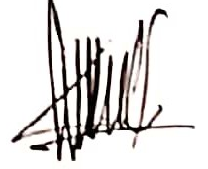
Hormat saya,

GIANI SANGGILALUNG
NIM. H11.18.048

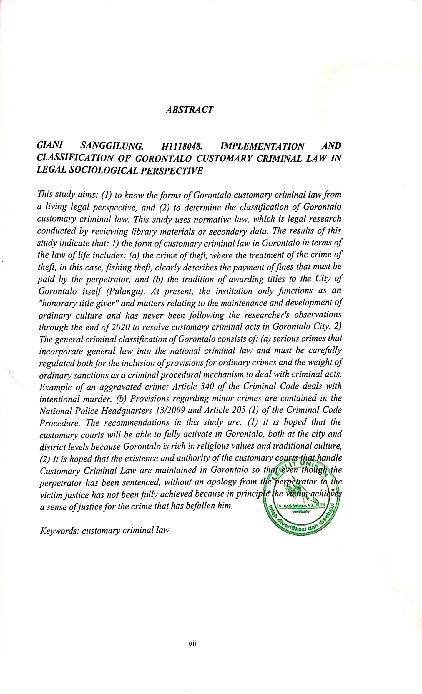

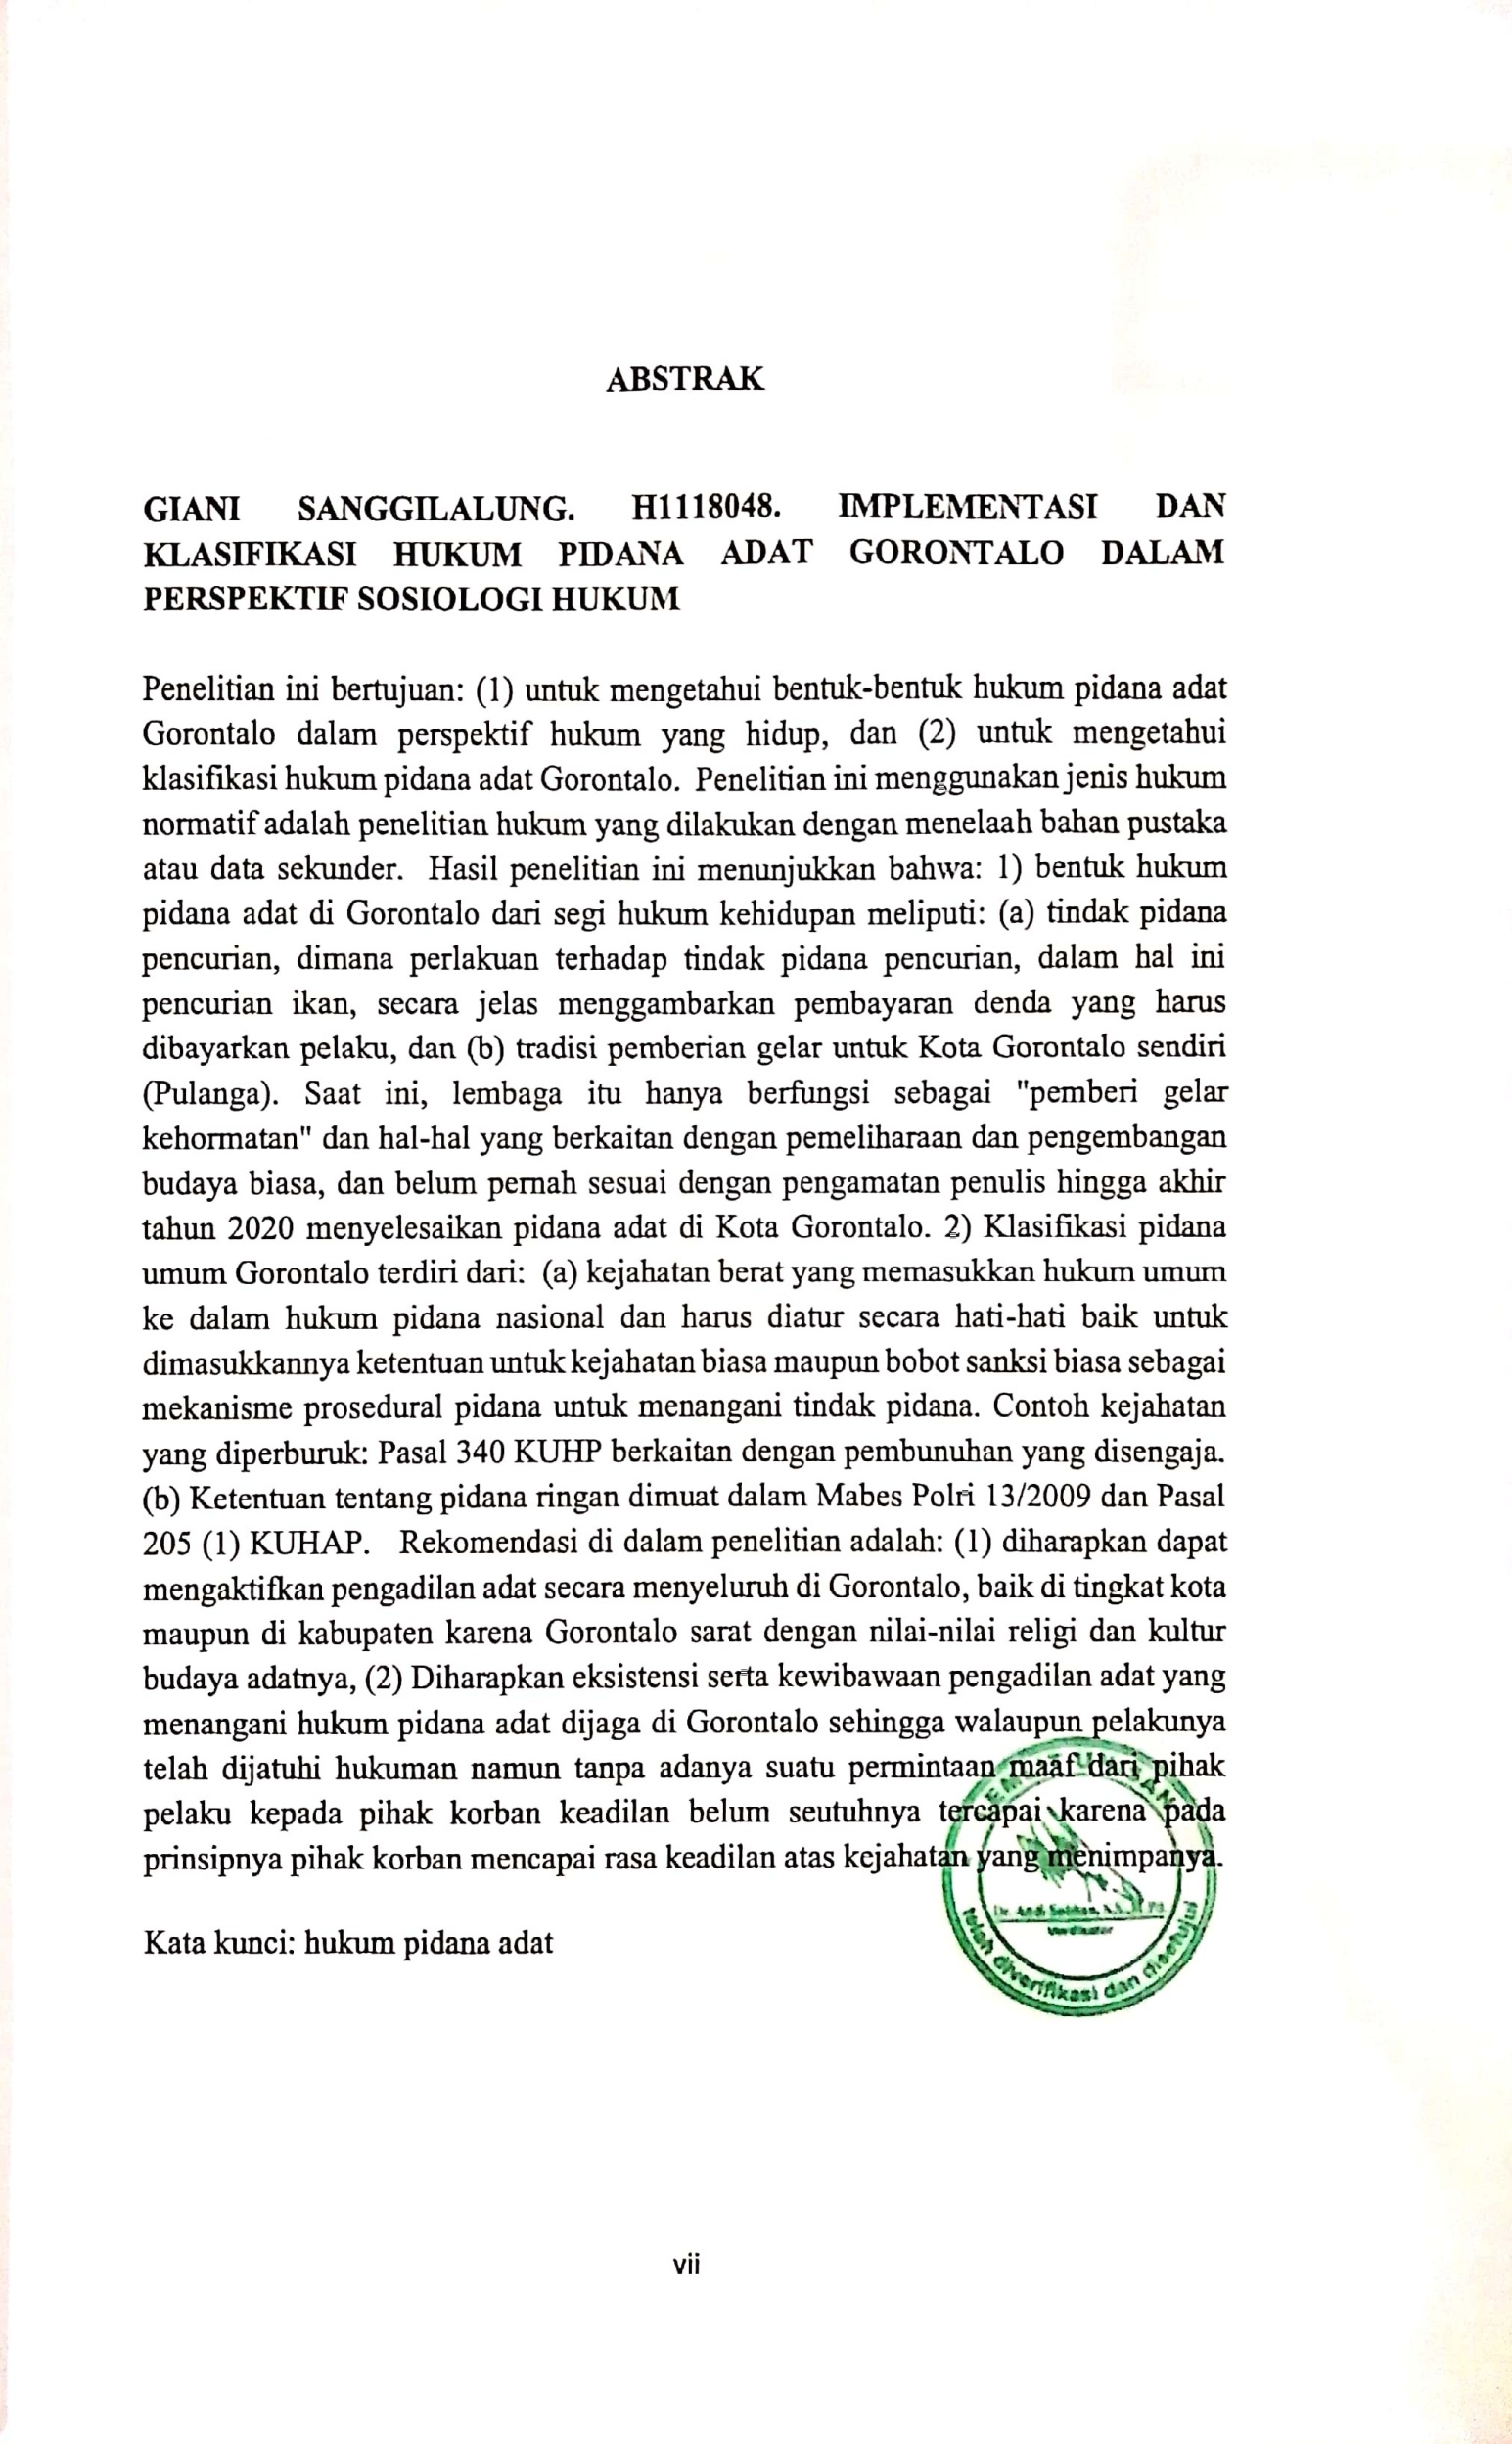

DAFTAR ISI

HALAMAN JUDUL i
LEMBAR PERSETUJUAN PEMBIMBING ii
LEMBAR PENGESAHAN PENGUJI…………………………………….…iii
PERNYATAAN………………………………………………………….….....iv
KATA PENGANTAR . v
ABSTRAK……………………………………………………………………...vii
ABSTRACT…………………………………………………………………….viii
DAFTAR ISI ix
BAB I PENDAHULUAN
- Latar Belakang 1
- Rumusan Masalah 4
- Tujuan Penelitian 4
- Manfaat Penelitian 5
BAB II TINJAUAN PUSTAKA
- Delik Adat ..6
2.1.1 Pengertian Delik Adat…………………………………………..6
2.1.2 Unsur-unsur Delik Adat……………………………….………..7
2.1.3 Sifat Delik Adat…………………………………………...……7
- Perbedaan Pokok Aliran Antara Sistem Hukum Pidana dan
Delik adat ……….…………………………………………...........….14
- Penyebab Masyarakat Menyelesaikan Masalah Delik Di Selesaikan
Secara Adat 21
- Konsep Delik Adat Dalam Negara Hukum Indonesia…………...…..23
- Kerangka Pikir…………………………………………………….…25
- Definisi Operasional…………………………………………………26
BAB III METODE PENELITIAN
3.1 Jenis penelitian………………………………………………......…...27
3.2 Objek Penelitian…………………………………………………..….27
3.3 Jenis dan Bahan penelitian………………....……………….......……27
3.4 Teknik Pengumpulan Bahan Hukum …………….………………… 28
3.5 AnalisisData ..28
BAB IV HASIL PENELITIAN DAN PEMBAHASAN
4. 1 Bentuk-Bentuk Hukum Pidana Adat Gorontalo Dalam Perspektif Hukum Yang Hidup…………………………………………………29
4.1.1 Kejahatan Pencurian…………………………………………..29
4.1.2 Klasifikasi Kesusilaan dan Ketertiban Umum………………...36
4.2 Klasifikasi Hukum Pidana Adat Gorontalo……..……………………53
4.2.1 Tindak Pidana Berat…………………………………..………53
4.2.2 Tindak Pidana Ringan…………………………….…………..58
BAB V PENUTUP
5.1 Kesimpulan…………………………………………………………..62
5.2 Saran…………………………………………………………………63
DAFTAR PUSTAKA…………………………………………………….……..64
LAMPIRAN-LAMPIRAN

BAB I
PENDAHULUAN

  - Latar Belakang Masalah
Dominasi hukum pidana sebagai representasi hukum Barat oleh Belanda dan lamanya penjajahan Belanda terhadap Indonesia telah menyebabkan terjadinya transformasi sistem hukum dan nilai-nilai sosial masyarakat yang terpinggirkan. keberadaan hukum umum. Meski KUHP terus mendominasi penerapan hukum pidana di Indonesia, tuntutan masyarakat terhadap undang-undang yang sesuai dengan sistem nilai, cita-cita sosial dan keadilan masyarakat tetap menjadi fakta yang dari waktu ke waktu tidak ada. dihindari..
Keberadaan hukum pidana umum dalam masyarakat mencerminkan kehidupan masyarakat, dan setiap daerah memiliki hukum pidana umum yang berbeda menurut praktek daerahnya dan tidak tertulis atau terkodifikasi. Selain penerapan hukum pidana sebagai payung hukum pidana, penerapan hukum adat berupa sanksi berupa denda yang dijatuhkan oleh desa terlihat pada aspek kehidupan sosial tertentu. . dan dikecualikan dari komunitas. Pemerintah kota mengakui bahwa sanksi tersebut memiliki validitas yang sama dengan hukum pidana dalam KUHP, karena merupakan kesepakatan yang dibuat oleh Pimpinan Biasa sebelumnya. Para pemimpin Adat ini secara formal dan informal adalah anggota lembaga umum.
Transparansi common law berarti dimungkinkan untuk menerima kontribusi dari luar selama tidak bertentangan dengan common law itu sendiri. Sederhana artinya sederhana, lugas, tidak tertulis, mudah dipahami dan dilaksanakan atas dasar rasa saling percaya. Potensi multitafsir dapat dikenali, misalnya oleh siapa yang menjadi bagian dari komunitas common law. Hal ini menimbulkan perdebatan mengenai identitas pribadi individu yang berada dalam kelompok masyarakat dalam common law, dalam konteks mengenal hubungan kelompok yang ada dalam masyarakat dengan individu sebagai anggota suatu entitas yang dikenal dengan istilah common law community..
Tatanan moral di Indonesia yang dihadirkan dari sosiologi dan antropologi hukum Islam merupakan topik penting perkawinan dengan keragaman budaya, yang dilandasi oleh pola kehidupan masyarakat dan ragam bentuk hukum perkawinan adat ditentukan oleh perbedaan Sistem Kekerabatan atau Sistem Turunan dari Masyarakat Adat yang Menganut Indonesia.
Berdasarkan pandangan di atas, hukum menjadi dapat diterapkan dalam masyarakat common law, suatu sistem sosial yang dianalisis menggunakan pendekatan sosiologis dan antropologis hukum Islam untuk memberikan gambaran netral hubungannya dengan common law di Indonesia. Common law dipandang sebagai bagian dari subsistem hukum yang sederajat kedudukan dan perannya bagi warga negara yang mematuhinya, khususnya di Indonesia.
Istilah hukum adat merupakan terjemahan dari istilah Belanda "hukum adat", aslinya oleh Prof. DR. Christian Snouck Hurgronje, yang bernama Muslim H. Abdul Ghafar, dan dijelaskan dalam bukunya "De Atjehers": Hukum Adat adalah kebiasaan, sanksi dikenakan sedangkan kebiasaan non-sanksi adalah kebiasaan normatif, kebiasaan yang memanifestasikan dirinya sebagai perilaku dan iklan di masyarakat. Pada kenyataannya, garis antara common law dan adat tidak jelas.
Common law adalah hukum umum masyarakat yang menentukan kebutuhan hidup yang nyata dan cara hidup yang mewakili seluruh budaya masyarakat di mana hukum umum berlaku. Hukum adat juga merupakan nilai-nilai yang hidup dan berkembang dalam masyarakat suatu daerah. Meskipun sebagian besar hukum adat tidak tertulis, namun memiliki kekuatan pengikat yang kuat di masyarakat. Ada sanksi tersendiri dari masyarakat karena melanggar aturan common law. Common law yang berlaku di gereja ini kepada orang-orang yang masih tenggelam dalam budaya aslinya akan sangat terasa.
Hukum pidana adat mempunyai ciri atau karakteristik sebagai berikut:
- Komprehensif dan seragam. Karena itu diresapi oleh alam kosmik yang saling berhubungan. Hukum pidana adat tidak membedakan antara tindak pidana dan perdata.
- Persyaratan terbuka. Hal ini disebabkan karena ketidakmampuan untuk memprediksi apa yang akan terjadi sehingga tidak dapat ditentukan ketentuan yang selalu terbuka untuk kejadian atau tindakan yang mungkin saja terjadi.
- Masalah diskriminasi. Saat terjadi pelanggaran, tidak hanya dilihat tindakan dan konsekuensinya, tetapi juga latar belakang dan siapa pelakunya. Dengan pikiran yang alami
Dilihat dari segi hukum dan sosiologis yang berorientasi pada budaya, masyarakat Indonesia pada umumnya, termasuk yang berada di wilayah Gorontalo, diharapkan memiliki kemampuan lembaga-lembaga bersama yang ada untuk menjalankan fungsi di masa yang akan datang lebih dari sekedar memberikan “gelar bersama”. . kepada seseorang yang menganggap gelar ini layak untuk menyumbangkan pikiran dan tenaganya untuk kemajuan daerah.
Dalam prakteknya hal ini menciptakan suatu sistem sosial dalam masyarakat common law yang dianalisis dengan menggunakan pendekatan sosiologis sehingga hubungan dengan common law di Indonesia diberikan gambaran yang netral. Common law merupakan bagian dari subsistem hukum yang sederajat kedudukan dan perannya bagi warga negara, dengan tujuan akhir hukum dapat dimasukkan ke dalam tatanan sosial sehingga tercipta rasa keadilan dalam masyarakat. dan warganya.
Berdasarkan latar belakang tersebut, maka penulis tertarik untuk meneliti tentang “Inventarisasi danKlasifikasi Hukum Pidana Adat Gorontalo Dalam Perspektif Sosiologi Hukum”
  - Rumusan Masalah
- Bagaimanakah bentuk-bentuk hukum pidana adat Gorontalodalam perspektif hukum yang hidup?
- Bagaimanakah klasifikasi hukum pidana adat Gorontalo?
  - Tujuan Penelitian
- Untuk mengetahui bentuk-bentuk hukum pidana adat Gorontalo dalam perspektif hukum yang hidup
- Untuk mengetahui klasifikasi hukum pidana adat Gorontalo.
  - Manfaat Penelitian
- Manfaat Teoritis
Diharapkan dapat memberikan kontribusi bagi perkembangan ilmu fiqih pada umumnya dan hukum adat pada khususnya;
- Manfaat Praktis
Hasil penelitian ini diharapkan dapat meningkatkan dan mengembangkan keterampilan penulis di bidang hukum sebagai bekal masuknya penegak hukum..

BAB II
TINJAUAN PUSTAKA

  - Delik Adat
    - Pengertian Delik Adat
Menurut Prof. Dr. Mr. Cornellis Van Vollenhoven
“Yang dimaksud delik adat adalah perbuatan yang tidak boleh dilakukan, walaupun pada kenyataannya peristiwa arau perbuatan itu hanya sumban (kesalahan) kecil saja.”

Menurut Prof. H. Hilman Hadikusuma, S.H.
“Yang dimaksud dengan delik adat adalah peristiwa atau perbuatan yang dikenakan adanya reakhsi dari masyarakat maka keseimbangan adanya reaksi harus dipulihkan kembali. Peristiwa atau perbuatan itu apakah berujud atau tidak berujud menimbulkan kegonccangan dalam masyarakat harus dipulihkan dengan hukuman denda atau dengan upacara adat. Apabila dalam masyarakat Desa masyarakat menjadi tergangu keseimbangan dikarenakan timbul banyak penyakit, tidak tentram, selalu timbul kericuhan keluarga maka masyarakat Desa nelakikan upacara MERUWAT DESA atau BERSIH DESA dengan upacara adat dengan memohon kepada Tuhan Yang Maha Kuasa agar keseimbangan mesayrakat tidak terus menerus terganggu. Apabila keseimbangan yang teragnggu itu akibat peristiwa atau perbuatan seseorang maka yang bersalah dimaksud dikenakan hukuman adat untuk mengembalikan keseimbangan masyarakat”

Menurut Prof. Dr. Mr. R. Soepomo
Beliau tidak mengemukakan suatu definisi bagi suatu Delik Adat hanya dijelaskan sebagai berikut
“Bahwa juga di dalam system hukum adat segala perbuatan yang bertentangan dengan peraturan hukum adat merupakan perbuatan yang illegal dan hukum adat mengenal pula ikhtiar-ikhtiar untuk memperbaiki hukum jika hukum itu diperkosa”

    - Unsur –unsur Delik Adat
Di dalam hukum adat delik terdapat 4 (empat) unsur penting, yaitu:
- Ada perbuatan yang dilakukan oleh perseorangan, kelompok atau Pengurus (Pimpinan/Pejabat) Adat sendiri.
- Perbuatan itu bertentangan dengan norma-norma hukum adat.
- Perbuatan itu dipadang dapat menimbulkan kegoncangan karena mengganggu keseimbangan dalam masyarakat, dan
- Atas perbuatan itu timbul reaksi dari masayrakat yang berupa sanksi adat.
    - Sifat Hukum Delik adat
Di dalam bukunya berjudul Kapita Selekta Hukum Pidana Adat, Prof. I Made Widnyana, S.H. menyebutkan sebagai berikut :
- Menyeluruh dan menyatukan
Terobsesi pada sifat-sifat kosmik yang saling berhubungan. Hukum pidana adat tidak membedakan antara tindak pidana dan perdata.
- Ketentuan yang terbuka
Hal ini dikarenakan ketidakmampuan untuk memprediksi apa yang akan terjadi sehingga tidak ada kepastian ketentuan akan selalu terbuka untuk setiap kejadian atau tindakan yang mungkin terjadi.
- Membeda-bedakan permasalahan
Ketika suatu pelanggaran terjadi, tidak hanya dilihat tindakan dan akibatnya, tetapi juga dilihat latar belakang dan siapa pelakunya. Menemukan solusi dalam suatu acara berbeda untuk alasan yang bagus
- Peradilan dengan permintaan
Menyelesaikan pelanggaran umum terutama berdasarkan pertanyaan atau keluhan, klaim atau tuntutan hukum dari pihak yang dilanggar atau diperlakukan tidak adil.
- Tindakan reaksi atau koreksi
Tindakan reaksi ini dapat dikenakan tidak hanya pada pelaku, tetapi juga pada kerabat atau keluarganya..
Di dalam bukunya berjudul Pengantar Ilmu Hukum Adat, Prof. H. Hilman Hadikusuma, S.H. menyebutkan sebagai berikut :
- Tradisional Magis Religius
Seperti halnya common law, common law pada umumnya adalah common and religious magic, artinya perbuatan yang tidak boleh dilakukan dan mengganggu keseimbangan masyarakat bersifat turun-temurun dan berkaitan dengan agama.
Jika pelarangan itu dilanggar, tidak hanya keluarga tapi juga masyarakat akan terganggu dan tindakan mereka akan dikecam juga.n
- Menyeluruh dan Menyatukan
Peristiwa atau kejahatan biasa melingkupi dan memadukan maknanya, seperti dijelaskan oleh Soerjono Wignjodipoero, S.H.., di atas ,
“Bahwa Hukum Adat Delik tidak memisahkan angtara delik yang bersifat pidana atau delik yang bersifat perdata, begitu pula tidak dibedakan antara kejahatan sebagai delik dan pelanggaran sebagaimana delik undang-undang.”

Begitu juga apakah perbuatan tersebut disengaja (opzet) atau lalai (culpa). Semuanya komprehensif dan disatukan sedemikian rupa sehingga tidak ada perbedaan antara agen (ayah) dan mereka yang berpartisipasi (mededader) atau mereka yang membantu (medeplichtiger) atau mereka yang menginisiasi (uitlokker). Semuanya disatukan ketika ada rangkaian kejadian di antara mereka yang mengganggu keseimbangan, dan semuanya disatukan dalam penyelesaiannya di hadapan pengadilan (musyawarah) pejabat common law..
- Tidak Pare Existence
Common law of crime tidak mengikuti Prae Existence Rules System, yang berarti tidak sejalan dengan hukum pidana Barat seperti yang tertuang dalam Pasal 1.1 KUHP (Stb. 1951-) 732). yang menganut Adagium oleh Montesquieu dan Paul Anselm Von Feuebach (1775-1883) yang membaca,
“Tidak ada satu delik atau tindak pidana melainkan atas kekuatan aturan pidana di dalam Undang-undang yang telah ada terlebih dahulu dari perbuatan itu.”
- Tidak Menyamaratakan
Dalam perkara pidana biasa, perhatian utama adalah bereaksi atau mengoreksi dan mengganggu keseimbangan masyarakat dan siapa pelaku kejahatan serta apa latar belakangnya.
Misalnya, hukuman atas penganiayaan atau pembunuhan orang lain berbeda antara korban yang bermartabat dan korban orang biasa. Penjahat pembesaran dihukum lebih berat daripada mereka yang menyiksa atau membunuh orang biasa. Menyalahgunakan pakaian tradisional kebesaran memiliki hukuman yang lebih tinggi daripada menggelapkan pakaian biasa, merusak atau membakar masjid dengan hukuman yang lebih tinggi daripada merusak atau membakar rumah biasa.

- Terbuka dan Lentur
Dalam perkara pidana aktual, perhatian utama adalah mereka yang melawan atau tergabung dalam komunitas dan memimpin dan memimpin, memimpin dan memimpin, memimpin dan memimpin.
Misalnya, hak untuk melecehkan atau membunuh orang lain terletak di antara korban yang bermartabat dan korban orang lain. Penjahat pembesaran sebenarnya terdengar seperti orang-orang yang tampil sebagai bangsanya sendiri. Kehilangan pakaian adat yang ukurannya memiliki hukuman yang berbeda dari menghitamkan pakaian pribadi, menghancurkan atau membakar masjid dengan hukuman yang berbeda dengan cara menghancurkan atau membakar..
- Terjadinya Delik Adat
Terjadinya atau lahirnya kejahatan biasa tidak berbeda dengan lahirnya aturan tidak tertulis. Aturan yang berkaitan dengan perilaku manusia sekaligus, pendapat tentang sifat hukum jika pengacara yang bersangkutan membelanya sebelum orang tersebut melanggar aturan atau setelah pengacara yang bersangkutan bertindak untuk mencegah terjadinya pelanggaran.
Pada saat yang sama, jika kesepakatan itu sah, maka pelanggaran menjadi pelanggaran common law dan pencegahan menjadi pencegahan pelanggaran common law. Dan dengan lahirnya pelanggaran common law maka lahirlah pelanggaran kebiasaan, maka pencegahan menjadi pencegahan terhadap pelanggaran kebiasaan..
Jadi adat delik terjadi ketika tatanan lokal dilanggar atau karena ada pihak yang merasa ragu sehingga menimbulkan reaksi dan koreksi dan keseimbangan masyarakat terganggu.
Ketika kejahatan menjadi hal biasa tetapi masyarakat setempat tidak lagi terganggu oleh keseimbangan sehingga pelakunya menjadi tidak responsif atau terlindungi, tindakan tersebut tidak lagi merupakan kejahatan normal atau konsekuensial..
- Delik Aduan
Jika ada kejahatan umum yang mengganggu keseimbangan keluarga, pengaduan harus diajukan dan mosi dilakukan kepada Ketua Biasa untuk menyelesaikan klaim atau klaim korban..
- Reaksi dan Koreksi
Tujuan menanggapi dan mengoreksi suatu peristiwa atau kejahatan adalah untuk menyeimbangkan kembali komunitas yang terganggu. Pegawai negeri sipil biasa pada umumnya melakukan peristiwa atau tindakan yang mengganggu keseimbangan masyarakat.
Menurut Prof. Dr. Mr. SoepomoDikatakan bahwa bereaksi atau mengoreksi dapat bekerja sebagai berikut:
- Mengkompensasi kerugian tidak berwujud dengan berbagai cara.
- Pembayaran uang biasa (denda) kepada pihak yang dirugikan atau dalam bentuk benda suci sebagai kompensasi atas kerusakan intelektual.
- Keselamatan (sedekah, pengorbanan) untuk membebaskan masyarakat dari segala kekotoran batin yang tidak terlihat.
- Tutupi rasa malu, maaf.
- Berbagai jenis hukuman badan, hukuman mati (saat ini tidak berlaku lagi).
- Jika orang tersebut dikucilkan, dikeluarkan, atau dilarang dari masyarakat, mereka akan dikeluarkan dari sistem hukumm
- Pertanggung Jawaban Kesalahan
Hukum pidana umum adalah tentang apa perbuatan itu dan siapa yang harus dimintai pertanggungjawaban.
Di bawah hukum Barat, jika orang gila mengamuk dan secara serius merusak rumah seseorang, pelakunya (orang gila) tidak dapat dihukum atau dimintai pertanggungjawaban. Ini tidak berbeda dengan hukum pidana biasa, hanya pelakunya yang dapat dimintai pertanggungjawaban, seperti halnya keluarga atau kerabat atau pemimpin mereka yang biasa.
Tempat berlakunya Undang-Undang Kepabeanan Delik tidak bersifat nasional, tetapi terbatas pada masyarakat adat tertentu atau bahkan daerah pedesaan.
  - Penyelesaian Adat dan Peradilan Adat
Prosedur penyelesaian biasa lebih dikenal sebagai pengadilan biasa. Yang dimaksud dengan pengadilan adat adalah prosedur yang menurut hukum adat berlaku untuk peninjauan, peninjauan kembali, penetapan, dan penyelesaian kasus adat palsu. Hukum umum tidak mengakui polisi, jaksa, pengadilan dan penjara. Penanggung jawab Adat Prowatin yang didukung oleh pemuda mengemban tugas untuk menyelidiki, mengadili, dan memvonis..
Barda Nawawi Arief mengatakan bahwa keberadaan pengadilan umum dilihat dari perspektif Undang-Undang Nomor 1 Tahun 1951, ketika keberadaan pengadilan umum diingkari dan dihapuskan apa yang diatur dalam Undang-Undang Dasar Kekuasaan Kehakiman (Undang-Undang Nomor 14) berdiri. 1970) dikodifikasi yang kemudian dikodifikasi dengan UU No. 35 tahun 1999, yaitu. B. Undang-Undang Nomor 4 Tahun 2004, Undang-Undang Nomor 48 Tahun 2009), yang tidak lagi mengakui keberadaan pengadilan umum. Dalam ketentuan pasal 1 ayat 2 undang-undang tahun 1 tahun 1951 disebutkan: “Jika Menteri Kehakiman diangkat oleh Menteri Kehakiman, maka semua pengadilan umum (inheemse Rechtsspraak in Rechtsstreekbestuurd gebied) dibentukpengadilan”.
Penjelasan otentik dari pasal tersebut kemudian menjadi dasar pertimbangan untuk menghapuskan peradilan umum, karena peradilan umum tidak memenuhi persyaratan perangkat peradilan yang diinginkan oleh UUDS dan tidak diinginkan oleh masyarakat. Namun, penghapusan peradilan adat dalam konteks ini pada hakikatnya tidak menghilangkan jenis yurisdiksi adat lainnya, yaitu yurisdiksi desa (dorpjustitie). Aspek dan dimensi tersebut mempunyai titik tolak sesuai dengan ketentuan Pasal 1, Paragraf 3 Drt 1 Tahun 1951, di mana ditegaskan bahwa “ketentuan-ketentuan yang disebutkan dalam ayat 1 tidak sedikit pun membatasi kinerja yang dihasilkan darinya untuk tanggal keadilan perdamaian di desa.organisasi yang benar menurut pasal 3a”
Kesimpulan dasar dari konteks di atas adalah tersirat dan eksplisit bahwa pengadilan adat yang akan dihapuskan berdasarkan Undang-Undang Darurat adalah pengadilan adat dalam arti praktek hukum yang tidak menentu, sedangkan kewenangan peradilan adat berasal dari ketua majelis hakim. masyarakat hukum adat, yaitu pengadilan desa (dorpjustitie) lanjut. Sedangkan pada zaman Hindia Timur Belanda pengadilan adat dikenal dalam dua bentuk, yaitu pengadilan adat (Inheemsche Rechtsspraak) dan pengadilan desa (Dorpjustitie). Kemudian dimensi ini berlanjut pada masa pendudukan Jepang, pengadilan umum tetap diakui dan dilanjutkan, meskipun UU No. 14 tahun 1942 (diubah dengan UU No. 34 tahun 1942) menyederhanakan sistem peradilan, di mana perbedaan antara gubernur dan hakim diberlakukan. karena suku itu tersingkir.
Sudikno Mertokusumo menyatakan peradilan umum telah disahkan dan dipertahankan berdasarkan Pasal 1 Undang-Undang Hakim dan Peraturan Pengadilan (Sjihososjikirei). Ketiga, dari segi hukum, teoritis, sosiologis, dan filosofis, keberadaan pengadilan adat harus diakui secara implisit dan eksplisit. Aspek dan dimensi tersebut didasarkan pada ketentuan Pasal 18 B ayat 2, Pasal 28 I ayat 3 dan Pasal 24 ayat 3 Undang-Undang Dasar Negara Republik Indonesia Tahun 1945, Ketetapan MPR Nomor IX / MPR / 2001. UU No. 17 Tahun 2007 dan Keputusan Presiden Nomor 7 Tahun 2005
Ia mengakui keberadaan otoritas peradilan sebagai bagian dari kekuatan hukum keadilan. Selain itu, dimensi dari ketentuan tersebut juga ditinjau dari segi hukum, artinya kebijakan hukum secara konstitusional mengakui hak-hak tradisional masyarakat common law, termasuk pengadilan. Perspektif filosofis, penghormatan, pengakuan dan eksistensi nilai-nilai kemanusiaan dan hak asasi manusia oleh negara, termasuk hak untuk menegakkan keadilan, kemudian harus terwakili dalam kebijakan peradilan Indonesia. Dari segi sosiologis, masih terdapat peradilan umum dalam masyarakat sebagai bagian dari hak tradisional masyarakat adat. Fakta sosiologis yang diakui relatif sedikit dalam kebijakan hukum.
Perspektif teoritis, adanya penghormatan, pengakuan dan keberadaan hak tradisional masyarakat common law harus diupayakan oleh negara dengan perundang-undangan nasional. Konsekuensi logis dari dimensi ini berarti bahwa diakuinya hak-hak tradisional masyarakat common law dalam Undang-Undang Dasar Negara Republik Indonesia sejak tahun 1945 secara hukum mengakui adanya pengadilan umum. Namun kenyataannya, tidak ada hukum nasional yang mengakui keberadaan pengadilan adat.
- Peradilan Adat Bersifat Mandiri
Konsep peradilan adat yang mandiri bukanlah suatu keharusan. Dilihat dari segi hukum, filosofis, sosiologis, dan teoritis, aspek dan dimensi tersebut didasarkan pada ketentuan Pasal 18 B ayat 2, Pasal 28 I ayat 3, dan Pasal 24 ayat 3 Undang-Undang Dasar Negara Republik Indonesia Tahun 1945, MPR. . Peraturan Nomor IX / MPR / 2001, Undang-Undang Nomor 17 Tahun 2007 dan Keputusan Presiden Nomor 7 Tahun 2005. Kesimpulan mendasar dari ketentuan ini adalah bahwa keberadaan masyarakat hukum adat dan hak tradisionalnya dihormati dan diatur. Kemudian adanya penghormatan terhadap identitas budaya, keragaman budaya bangsa dan hak masyarakat tradisional sebagai bagian dari hak asasi manusia agar sejalan dengan waktu dan peradaban. Ia kemudian mengakui keberadaan otoritas peradilan sebagai bagian dari kekuatan hukum keadilan.
Selain itu, dimensi ketentuan ini dipandang dari segi hukum, artinya kebijakan hukum secara konstitusional mengakui hak-hak tradisional masyarakat common law, termasuk pengadilan. Perspektif filosofis, penghormatan, pengakuan dan eksistensi nilai-nilai kemanusiaan dan hak asasi manusia oleh negara, termasuk hak untuk menegakkan keadilan, kemudian harus ditambatkan dalam kebijakan peradilan Indonesia. Dilihat dari segi sosiologis, keadilan universal memang masih hidup sebagai bagian dari hak masyarakat common law tradisional dalam masyarakat dimana fakta sosiologis relatif sedikit diakui dalam kebijakan peradilan. Negara harus mengejar perspektif teoritis, penghormatan, pengakuan dan keberadaan hak-hak tradisional masyarakat common law melalui perundang-undangan nasional. Konsekuensi logis dari dimensi ini adalah pengakuan terhadap hak-hak tradisional masyarakat common law dalam Undang-Undang Dasar Negara Republik Indonesia Tahun 1945, apabila keberadaan pengadilan adat juga harus diakui secara hukum. Namun kenyataannya, tidak ada hukum nasional yang mengakui keberadaan pengadilan adat.
Sudikno Mertokusumo menyatakan bahwa persidangan tersebut berdasarkan Pasal 1 Undang-Undang Hakim dan Ketentuan Peradilan (Sjihososjikirei) sebagaimana diatur dalam Tomiseireiotsu No.1. 40 tanggal 1 Desember 1943. Penjelasan asli pasal tersebut kemudian menjadi dasar pemeriksaannya. penghapusan peradilan lokal karena peradilan umum tidak memenuhi persyaratan konstitusi sebagai perangkat peradilan dan tidak diinginkan oleh masyarakat. Namun penghapusan peradilan adat dalam konteks ini tidak secara mendasar menghilangkan jenis peradilan adat lainnya, yaitu peradilan desa. Aspek dan dimensi tersebut berawal dari Pasal 1 ayat 3 Undang-Undang Nomor 1 Tahun 1951 yang menegaskan: “Ketentuan dalam ayat 1 sama sekali tidak mempengaruhi hak atas kekuasaan yang sebelumnya diberikan kepada keadilan rakyat. Perdamaian di desa menurut Pasal 3a Rechterlijke Organizatie ". Kesimpulan dasar dari konteks di atas adalah tersirat dan eksplisit bahwa pengadilan adat yang dihapuskan atas dasar Undang-Undang Darurat adalah pengadilan adat dalam arti praktek hukum inheemik. , sedangkan kewenangan pengadilan adat ketua pengadilan negeri menjalankan kesatuan masyarakat biasa, yaitu pengadilan desa (dorpjustitie)..
Terlepas dari kelemahan, kendala, pertanyaan, dan kekuatan dimensi konteks di atas, pemilihan atau pembentukan pengadilan adat yang independen pada dasarnya adalah keputusan tentang bagaimana seharusnya dinamika kebijakan hukum di masa depan terkait dengan pandangan masyarakat adat. . Keadilan Adat di satu sisi dengan hak formal di sisi lain..
- Peradilan Adat dalam Peradilan Umum
Dalam konteks ini, peradilan umum termasuk dalam peradilan. Keistimewaan di sini pada dasarnya adalah "pendekatan sok" atau "pendekatan kolaboratif". Artinya akan ada dua (dua) pengadilan yaitu pengadilan negeri dan pengadilan umum. Khusus untuk pengadilan adat pada pengadilan tersebut, hakim yang menangani perkara adat merupakan gabungan antara hakim profesional dan hakim ad hoc. Bedanya, hakim ad hoc di sini tidak tetap seperti yang dikenal sekarang, tapi hanya sementara. Padahal, hakim ad hoc mendengarkan sepanjang ada perkara yang biasa muncul, dan bila hakim ad hoc sudah menangani perkara biasa, maka hakim ad hoc tersebut kembali ke status semula..
Peradilan bea cukai bersifat “quasi” atau “pendekatan kolaboratif” yang dipandang efektif, efisien dan sesuai dengan kondisi riil saat itu. Dalam model ini terdapat dua kemungkinan opsi untuk tindakan hukum. Awalnya, kasasi diajukan ke Pengadilan Tinggi Adat sebagai Pengadilan Banding Adat. Hakim campuran antara hakim profesional dan hakim ad hoc juga diadili di Pengadilan Tinggi Adat. Begitu pula dengan permohonan kasasi terhadap Mahkamah Agung Republik Indonesia, maka konsekuensi logisnya adalah Pengadilan Kasasi juga harus memiliki kasasi secara adat.
Pilihan lain termasuk Hakim Mahkamah Agung untuk Tindak Pidana Khusus / Tindak Pidana Khusus dan Hakim Sipil / Sipil Khusus pada tingkat kasasi untuk mengadili hal ini tergantung pada jenis kasus yang diajukan. Konsekuensi dari dimensi ini adalah diperlukan tambahan pengetahuan, pengetahuan hukum umum dan pengalaman dengan hakim profesional di Pengadilan Bea Cukai, Mahkamah Agung Bea Cukai dan Mahkamah Agung diperlukan dalam bidang kejahatan / pidana dan perdata / perdata tertentu.
  - Penyebab Masyarakat Menyelesaikan Masalah Delik Diselesaikan Secara Adat
Dalam komunitas common law, ketegangan sosial seringkali muncul dari pelanggaran kebiasaan yang dilakukan oleh seseorang atau sekelompok orang yang bersangkutan. Situasi seperti itu akan pulih ketika respon publik berupa sanksi, yang biasanya dilakukan oleh pengacara, biasanya dilakukan atau dipenuhi melalui putusan pengadilan yang wajar. Penagihan biasanya dilakukan karena merasa seperti keluarga dan satu kesatuan, serta lembaga biasa.
Penyelesaian pelanggaran adat melalui pengadilan umum terjadi karena masyarakat adat meyakini bahwa penyelesaian masalah ini dapat mengembalikan keseimbangan dan ketertiban masyarakat yang bermasalah, serta putusan pengadilan umum yang sangat tinggi nilainya. sesuai dengan keinginan dan perasaan kebenaran di masyarakat dan ternyata sangat efektif..
Hilman Hadikusuma memperdebatkan penyelesaian oleh pengadilan biasa:
Penyelesaian melalui sidang adat oleh lembaga adat bukan bertujuan semata-mata mendapatkan putusan yang tetap melainkan penyelesaian yang bijaksana sehingga terganggunya keseimbangan masyarakat dan para pihak yang berkepentingan dapat menjadi rukun kembali tanpa adanya rasa dendam.

Selain itu, Bushar Muhammad menjelaskan alasan mengapa masyarakat adat lebih memilih menyelesaikan kejahatan umum melalui pengadilan biasa:
Suatu tindakan hukum atau suatu delik apabila diselesaikan melalui peradilan adat maka pelanggaran yang menyebabkan terganggunya suatu keseimbangan dan ketentraman masyarakat dapat diselesaikan seketika itu juga.

Pengaturan oleh pengadilan adat tidak sama dengan pengaturan oleh hukum positif, karena pengaturan oleh kebiasaan dalam kaitannya dengan hukuman selalu memperhatikan nilai-nilai sosial dan budaya, serta rasa keadilan dan moralitas yang hidup dalam masyarakat adat, sedangkan pengaturan dengan undang-undang. positif Dalam hal menghukum pelanggar, hanya jenis kejahatan utama yang biasanya dihilangkan.
Saya membuat Widnyana sehubungan dengan penyelesaian dengan adat istiadat yang didirikan ini:
Pemidanaan oleh hakim pidana atas delik (adat) dirasakan kurang mencerminkan nilai-nilai sosial dan budaya serta rasa keadilan dan kepatutan yang hidup dalam masyarakat adat yang bersangkutan, karena pada umumnya hanya menjatuhkan jenis pidana pokok saja. Hal tersebut dipandang tidak dapat mengembalikan keseimbangan kosmos yang terganggu, sebab untuk mengembalikannya hanya dapat dilakukan melalui pemenuhan kewajiban-kewajiban adat.

  - Konsep Delik Adat Dalam Negara Hukum
Pengertian common law, common crime, atau common criminal law muncul dari common law, yang terdiri dari hukum pidana umum dan hukum perdata adat. Terminologi common law dikaji dari perspektif asas, norma, teori dan praktek yang dikenal sebagai “hukum yang hidup dalam masyarakat”, “hukum yang hidup”, “nilai-nilai hukum dan rasa keadilan yang hidup dalam masyarakat” dikenal. "hukum tidak tertulis", "hukum umum" dan sebagainya.
Pelanggaran adat adalah perbuatan melawan hukum. Namun, tidak semua pelanggaran hukum merupakan tindak pidana. Perbuatan yang dapat dihukum hanyalah pelanggaran hukum yang dapat dihukum dengan tindak pidana. Soerojo Winjodipuro berpendapat bahwa kejahatan merupakan tindakan yang melanggar rasa keadilan dan kecukupan masyarakat sehingga mengganggu ketentraman dan keseimbangan masyarakat untuk memulihkannya sehingga menimbulkan respon tradisional. Menentukan adanya tindak pidana umum serta setiap upaya untuk memulihkan keseimbangan yang terganggu oleh tindakan tersebut.
Kesimpulan dasar dari apa yang telah dijelaskan dalam konteks di atas dapat dikatakan bahwa hukum pidana umum adalah perbuatan yang melanggar rasa keadilan dan kecukupan yang hidup dalam masyarakat dan mengganggu ketentraman dan keseimbangan masyarakat yang diciptakan. Untuk memulihkan kedamaian dan keseimbangan ini, timbul reaksi timbal balik sebagai bentuk pemulihan ketenangan magis yang terganggu dengan maksud menghilangkan atau menetralkan keadaan tidak bahagia akibat pelanggaran kebiasaan. Dari pengertian di atas dapat disimpulkan bahwa kelezatan tradisional merupakan peristiwa atau perbuatan yang mengganggu keseimbangan masyarakat dan harus dikembalikan jika masyarakat bereaksi terhadapnya.

  - Kerangka Pikir
Pasal 18 B ayat (2) UUD 1945
Pasal 1 ayat (1) Kitab Undang-Undang Hukum Pidana

Inventarisasi dan Klasifikasi Hukum Pidana Adat Gorontalo Dalam Perspektif Sosiologi Hukum

Klasifikasi Hukum Pidana Adat Gorontalo:
- Pidana Ringan
- Pidana Berat
Bentuk Hukum Pidana Adat Gorontalo dalam perspektif hukum yang hidup:
- Kejahatan pencurian
- Klasifikasi kesusilaan dan ketertiban umum

Terpenuhinya rasa keadilan di Masyarakat

2.8 Definisi Operasional
- Inventarisasi adalah kegiatan pencatatan dan penyusunan barang-barang yang dimiliki sebagai kebudayaan.
- Klasifikasi adalah suatu cara pengorganisasian data secara sistematis atau menurut aturan atau ketentuan tertentu
- Pidana adat adalah hukum yang hidup (living law) dan akan terus hidup dan akan terus ditaati dan diikuti oleh masyarakat adat dari satu geneasi ke generasi berikutnya dan apabila terjadi pelanggaran terhadap aturan tata tertibnya maka menimbulkan goncangan dalam masyarakat.
- Kesusilaan adalah semua hal yang baik-baik, tentang akhlak seseorang yang terpuji, tentang tata krama dan adat istiadat yang sopan.
- Ketertiban umum adalah
- Pidana ringan adalah tindak pidana yang diancam dengan pidana penjara atau kurungan paling lama 3 bulan atau bisa juga berupa denda.
- Pidana berat adalah tindak pidana yang ancaman hukumannya diatas 5 tahun
- Asas legalitas adalah jaminan fundamental kebebasan individu dengan membatasi kegiatan yang dilarang.

BAB III
METODE PENELITIAN
3.1 Jenis Penelitian
Jenis penelitian yang menggunakan penelitian hukum normatif adalah penelitian hukum yang dilakukan dengan menelaah bahan pustaka atau data sekunder. Dalam penelitian hukum jenis ini, hukum sering dimaknai sebagai apa yang terkandung dalam peraturan hukum, atau hukum dipahami sebagai aturan atau norma yang menjadi tolak ukur perilaku manusia yang dianggap tepat.
3.2 Objek Penelitian
Adapun objek penelitian terfokus inventarisasi dan klasifikasi Hukum Pidana Adat.

3.3 Jenis dan Bahan Hukum
- Bahan Hukum primer yaitu bahan-bahan hukum yang mengikat berupa undang-undang (dalam penelitian ini menggunakan Undang-Undang)
- Undang-undang Dasar 1945
- Kitab Undang-.undang Hukum Pidana
- Bahan hukum sekunder, yaitu bahan hukum yang memberikan penjelasan tentang bahan hukum dasar penelitian berupa kepustakaan tentang masalah penelitian.
- Bahan hukum tersier, yaitu bahan hukum seperti surat kabar, internet, kamus hukum, dan kamus besar bahasa Indonesia, merupakan bahan hukum yang memandu dan menjelaskan bahan hukum pertama dan kedua yang berkaitan dengan penelitian ini..
  - Teknik Pengumpulan Bahan Hukum
- Riset pustaka (library research) yaitu dengan mereview materi tertulis berupa buku, dokumen resmi, catatan, karya ilmiah, serta materi yang berkaitan dengan masalah penelitian.
- Metode Bahan Hukum
Setelah semua data terkumpul, maka data tersebut dapat diolah melalui tahap-tahap sebagai berikut :
      - Bahan hukum sekunder, bahan hukum yang memuat penjelasan tentang bahan penelitian sastra rahasia berupa kepustakaan tentang masalah penelitian sudah cukup memadai.
      - Bahan hukum tersier, bahan hukum yang relevan seperti surat kabar, internet, kamus hukum dan kamus besar bahasa Indonesia, adalah bahan hukum, bahan hukum pertama dan kedua.
3.5 Analisis Data
Teknik analisis data yang penulis lakukan adalah menganalisis data yang disajikan baik primer maupun sekunder. Kemudian penulis mencoba mempresentasikannya dengan mendeskripsikan atau mendeskripsikan hasil penelitian yang ingin dicapai.

BAB IV
HASIL PENELITIAN DAN PEMBAHASAN

4.1 Bentuk-Bentuk Hukum Pidana Adat Gorontalo Dalam Perspektif Hukum Yang Hidup
4.1.1 Kejahatan Pencurian
Hukum adat menjadi dasar hukum penyelesaian perkara yang muncul di masyarakat, karena hukum adat tidak bertentangan dengan keinginan masyarakat. Selain itu, common law mencerminkan hukum yang bersumber dari semangat masyarakat Indonesia abad lampau yang hidup dan terpelihara di tengah-tengah masyarakat..
Istilah Hukum Adat tidak banyak dikenal pada awal kelahirannya di masyarakat yang hanya dikenal dengan istilah "Adat". Namun dalam istilah ini, arti "hukum" ditutup. Namun, di banyak kalangan yang tidak sepenuhnya memahami hukum adat, selalu dipertanyakan bahwa adat hanyalah sebuah adat yang tidak memiliki unsur hukum.
Dengan demikian, istilah hukum Adat hanyalah istilah teknis yang digunakan untuk membedakan antara Adat tanpa akibat hukum dan Adat dengan akibat hukum. Akan tetapi, sudah diketahui secara luas bahwa common law dipahami sebagai hukum yang tidak bersumber dari dan tertulis dalam undang-undang, yaitu hukum sebagai hasil dari struktur sosial budaya masyarakat common law. Oleh karena itu istilah tersebut dikenal di masyarakat saat ini. Karena hukum adat selalu dikaitkan dengan masyarakat hukum. Cicero, pengacara Yunani, dengan tepat mengatakan: "ubi societes ibi ius".
Common law merupakan konsep yang sebenarnya baru berkembang pada awal abad ke-20, ketika pedoman etika diadopsi dalam sistem hukum pemerintahan Hindia Belanda (Indonesia) saat itu. Istilah common law sebenarnya berasal dari bahasa Arab yang diadopsi Snouck Hurgronje ketika ia menyamar sebagai Affan Gaffar untuk memahami hukum Islam, lebih tepatnya common law di Aceh yang kemudian disebut "Adhat Law".
Negara kesatuan Republik Indonesia juga secara jelas dan tegas mengakui keberadaan masyarakat adat di Indonesia. Amandemen kedua UUD 1945 disebutkan dalam Pasal 18 B ayat 2: “Negara mengakui kesatuan masyarakat hukum adat dan hak tradisionalnya serta menghormati mereka selama masih hidup dan sesuai dengan perkembangan dan prinsip-prinsip bangsa. masyarakat. rakyat negara kesatuan Republik Indonesia dalam arti Undang-Undang Dasar ”. Kemudian disebutkan dalam Pasal 28 (3) amandemen kedua:
“Walaupun Negara Indonesia merupakan Negara Hukum, namun dalam kehidupan sehari-hari masih banyak ditemukan berbagai bentuk kejahatan yang terjadi di dalam masyarakat.”

Selain itu, tindak pidana adalah perbuatan yang dipandang menyimpang dan diatur dalam undang-undang dalam KUHP (selanjutnya disingkat KUHP). Tindak pidana pencurian diatur dalam Buku 2, BAB XXII dari Pasal 362 sampai dengan Pasal 367, sedangkan bentuk utama pencurian diatur dalam Pasal 362 KUHP.
Kejahatan adalah peristiwa kompleks yang dapat dipahami dari berbagai sudut. Karenanya, dalam kehidupan sehari-hari kita dapat mencegat berbagai komentar tentang kejahatan yang berbeda. Selain sangat tidak nyaman bagi pihak-pihak yang terlibat dalam kejahatan tersebut.
Tidak ada satu kelompok pun di dunia ini yang dapat hidup tanpa sepenuhnya bertabrakan dengan kejahatan, atau yang dihargai dengan kebajikan sepanjang hidup mereka, dan yang membutuhkan rezim hukum untuk mencegah mereka yang melakukan kejahatan.
Penyelesaian kasus melalui pengadilan formal sejalan dengan hukum dan peraturan yang berlaku di Indonesia. Ternyata di komunitas tertentu, banyak yang menggunakan pendekatan common law untuk menyelesaikan masalah yang melanggar norma dan norma masyarakat. Pasalnya, tata cara penyelesaian hukum adat untuk perkara pidana bersifat kekeluargaan dan bisa dikaitkan dengan persaudaraan.
Keberadaan hukum adat di Indonesia selama ini menunjukkan eksistensinya sebagai hukum yang hidup dalam masyarakat dan menawarkan solusi pemecahan masalah di masyarakat. Selain itu, nilai kearifan lokal diutamakan untuk penyelesaian sengketa. Rute tabel hijau adalah pilihan yang relatif kurang diinginkan. Tabel hijau belum tentu mampu menyelesaikan kasus secara adil, karena lembaga penegak hukum menegakkan hukum dan sering menafsirkannya secara ketat. Satjipto menegaskan Raharjo:
Bahwa keadilan itu berada diatas diukur dengan Undang-Undang saja, karena sesungguhnya keadilan itu berada diatas ukuran yang telah dibakukan lewat Undang-Undang. Artinya Undang-Undang tidak bias otoriter menciptakan keadilan, akan tetapi harus ada perpaduan budaya dan lingkungan sekitar, nilai keadilan secara ideal tidak bisa dicapai lewat proses meja hijau, hal ini sudah diantisipasi oleh hukum modern itu sendiri.

Rezim hukum umum adalah sistem penyelesaian yang diturunkan dari generasi ke generasi. Pengaturan hukum adat oleh nenek moyang sebelumnya dilakukan oleh pemerintah daerah atau nenek moyang paroki. Sebuah desa di Kabupaten Gorontalo Utara telah menangani pencurian melalui kejahatan umum yang digunakan dalam penyelesaian kasus penangkapan ikan secara ilegal.
Bentuk tata cara permukiman adat di Kabupaten Gorontalo Utara dalam hal ini permukiman dilakukan oleh pemerintah atau para tetua (Hulango), bentuk permukiman antara lain.:
  - Aduan/laporan secara adat
Dalam KUHAP atau disingkat KUHAP, pengaduan dibagi menjadi dua bagian, yaitu pengaduan Klachdelict Mutlak dan pengaduan Klachdelict Relative (delik pidana biasa). Lebih lanjut, dalam common law, semua pengaduan relatif klacdelict, artinya semua kasus pidana yang biasa muncul di desa-desa yang beradab harus diselesaikan. Pengaduan disampaikan secara lisan atau tertulis oleh masyarakat hukum kepada nenek atau tokoh masyarakat, asalkan tidak melanggar hukum adat. Batasan usia dalam pelaporan ini bukan berarti yang terpenting laporan tersebut dapat diandalkan dan akurat, meskipun laporan tersebut mengenai anak-anak berusia 10 tahun ke atas..
Menurut pendapat Soepomo, sebagaimana tertuang dalam bukunya “Adatprivaatrecht van West Java”, yang menyatakan bahwa ketika seseorang kuat (mampu bekerja secara mandiri), ketika seseorang dianggap dewasa oleh hukum adat, mereka dapat mengatur dirinya sendiri. Properti dan kebutuhan. dan diberdayakan untuk melakukan semua prosedur kehidupan sosial, termasuk tanggung jawab atas semua tindakan.
  - Pemanggilan
Dalam proses penyelesaian seperti biasa, pemerintah daerah telah memanggil sejumlah pihak dan jaksa:
- Pemanggilan terhadap perangkat desa seperti:
- Kepala Desa/Dusun;
- Sekretaris Desa/dusun ;
- Anggota Tolomato;
- Badan Pemusyawaratan Desa (BPD) ;
- Kepala Kampung/lingkungan ;
- Ketua RT;
- Tokoh masyarakat
- Pemanggilan terhadap pelaku
- Tempat proses penyelesaian
Proses pelaksanaan penyelesaian hukum perkara tersebut dilakukan di arena gedung perkantoran / komunitas setempat. Sebagian besar masalah hukum umum di desa diselesaikan di kantor / ruang konferensi setempat.
- Pembuktian dan penyelesaian/sidang secara adat
Bukti biasa dapat diberikan bersamaan dengan bukti pencurian. Itu harus barang curian dan saksi. Dalam melakukan hal tersebut, keterangan menjadi hal yang utama karena saksi mengetahui kejadian sebenarnya dari Maleo Sengawor yang berarti ia terlibat dalam pencurian tersebut.
Selama proses berlangsung, proses tersebut dipimpin dan dibuka oleh pengelola desa. Usai persidangan, ia akan dimintai keterangan dari saksi dan terakhir keterangan / pengakuan dari pelaku. Saksi pengadilan adalah mereka yang sangat mengetahui peristiwa pidana umum. Tujuan dari panggilan saksi ini adalah untuk memeriksa apakah laporan pelapor sesuai dengan keterangan saksi.
Setelah keterangan saksi dan alat bukti lengkap, maka keterangan tersangka harus didengarkan untuk memverifikasi peristiwa yang terjadi. Karena keterangan tersangka merupakan bukti bahwa kesalahan atau kejahatan tersangka telah diakui. Dalam dua kasus yang diuraikan di atas, yaitu pada tahun 2012 oleh DN dan 2017 oleh KK, keduanya terbukti dan diakui kesalahannya.
- Sanksi-sanksi dalam adat
Setelah membuktikan bahwa tindak pidana pencurian dilakukan di dusun yang dilindungi adat. Jadi ada sanksi. Penulis menemukan dua versi hukuman di daerah tersebut. Yang pertama adalah versi masyarakat lokal dan sekitarnya berdasarkan Pasal 1 (4) larangan tersebut :
Yang dimaksud dengan sumpah adalah, dimana setiap orang yang sengaja mengambil ikan dan sejenisnya dalam wilayah siring batas yang telah ditentukan baik memakai peralatan atau tidak, ketahuan atau tidak perbuatanya akan terkena “Sumpah karang keramat, ito bueko janji lubuk larangan ko ito dak bapucuk bulek kabawah dak baurek tunggang tengah-tengah diukuk kumbang pulo ito”; utang dalam adat kambing seekor kain 4 lembar kayu jati

Menurut juru gambar, berdasarkan uraian penanganan tindak pidana pencurian, dalam hal ini pencurian ikan, terdapat indikasi jelas adanya pembayaran denda yang harus dibayarkan pelaku kepada keluarga korban tindak pidana tersebut. Misalnya, siapa pun yang bekerja di kawasan Dusun Gorut akan mendapat sanksi berupa membayar 1 ekor kambing dan 4 batang kayu jati. Tidak ada perbedaan antara aparat desa dan rakyat biasa dalam menjatuhkan sanksi pidana. Dua versi paroki yang ditempatkan di desa adalah: pembebasan dari kedudukannya dan pembayaran hutang menurut adat kambing dengan 4 jati.
Sang juru gambar juga diinformasikan bahwa, setelah proses persidangan selesai dan sanksi dijatuhkan kepada pelaku, pelaku diberi nasehat dan dibuat kesepakatan dengan badan biasa berupa badan biasa.:
- Membayar hutang adat paling lama dalam jangka waktu 3 minggu.
- Tidak mengulangi kembali perbuatannya
- Apabila ia melakukan kembali maka ia akan dilaporkan kepihak yang berwajib/kepolisian dan
- Diusir dari dusun/desa
Dalam dua kasus di atas, HH dan DN menerima sanksi adat yang sama, yaitu pembayaran hutang kambing dan beberapa potong kayu jati. Namun demikian, terdapat perbedaan antara sanksi yang biasanya dijatuhkan kepada DN, karena pelakunya adalah perangkat desa (kepala desa) dalam pengertian hukum adat yang berlaku dan oleh karena itu diberhentikan sebagai kepala desa jika ada keputusan. dia saat proses normal selesai. Cara ini masih dipandang sebagai jalur perantara oleh masyarakat di desa tersebut.
4.1.2 Klasifikasi Kesusilaan dan Ketertiban Umum
Istilah common law merupakan istilah common law yang merupakan terjemahan dari istilah Belanda (bahasa) "hukum adat" yang aslinya dikenalkan oleh Prof. DR. Christian Snouck Hurgronje, yang bernama Muslim Abdul Ghafar, dalam bukunya "De Atjehers" menyatakan bahwa hukum adat adalah kebiasaan yang memuat sanksi, sedangkan adat istiadat yang tidak diberi sanksi adalah kebiasaan normatif yaitu kebiasaan yang terwujud sebagai perilaku dan berlaku pada masyarakat. Pada kenyataannya, batasan antara common law dan adat tidak jelas.
Common law adalah common law masyarakat yang menentukan kebutuhan hidup yang sebenarnya dan cara hidup yang mewakili seluruh budaya masyarakat di mana common law berlaku. Hukum adat juga merupakan nilai-nilai yang hidup dan berkembang dalam masyarakat suatu daerah. Meskipun sebagian besar hukum adat tidak tertulis, namun memiliki kekuatan pengikat yang kuat di masyarakat. Ada sanksi tersendiri dari masyarakat karena melanggar aturan common law. Hukum adat yang berlaku di gereja ini bagi orang-orang yang masih tenggelam dalam budaya aslinya akan sangat terasa.
Penerapan common law dalam kehidupan sehari-hari juga sering dimanfaatkan oleh masyarakat. Bahkan seorang hakim harus dapat menemukan hukum dalam aturan yang hidup dalam masyarakat ketika dihadapkan pada suatu perkara, dan tidak dapat menemukannya dalam hukum tertulis, yang artinya hakim juga harus memahami hukum umum..
Selain itu, dimensi terminologi common law dan komunitas umumnya berkorelasi erat, holistik, dan bahkan terkait erat. Common law biasanya diekspresikan dalam parafrase dan petitih. Misalnya dalam masyarakat Aceh dikenal sebagai: "Matee anek mepat snare matee adat phat tamita" (jika anak yang meninggal masih bisa melihat kuburannya, tetapi jika adat dihilangkan / meninggal maka akan sulit ditemukan).
Kriteria lain yang dapat menjadi ukuran pentingnya masyarakat dalam hukum umum adalah norma-norma yang dianut oleh komunitas tersebut. Norma yang dimaksud harus melalui proses yang melembaga sehingga mengikat bagi perilaku anggota masyarakat. Dengan demikian, norma-norma ini memenuhi kebutuhan masyarakat akan ketertiban.
Standar lain yang dapat digunakan adalah melihat masyarakat secara deskriptif dalam kaitannya dengan masyarakat dan budaya. Pandangan deskriptif masyarakat berarti bahwa setiap pernyataan yang mengacu pada batas-batas komunitas hukum adat harus menghubungkan masyarakat dengan prinsip-prinsip atau nilai-nilai yang dianut oleh komunitas tersebut, dan juga tentang bagaimana kehidupan budaya mereka dalam pandangan sehari-hari. hidup adalah. . Tolok ukur ini dapat dilihat sebagai pendekatan antropologis bagi suku-suku asli dan oleh karena itu diidentifikasikan sebagai unit sosial.
Common Law System pada hakikatnya bertumpu pada pemikiran masyarakat Indonesia yang tidak identik dengan pemikiran masyarakat Barat. Common law dapat diartikan sebagai salah satu bentuk budaya hukum yang digunakan oleh masyarakat secara turun temurun untuk mengatur tatanan kehidupan masyarakat common law. Kehidupan masyarakat adat dilandasi solidaritas dengan kepentingan yang sama dan kesadaran yang sama. Hukum adat sebagai budaya hukum merupakan rumusan peraturan yang dibentuk tanpa melalui peraturan perundang-undangan, yang dikeluarkan tanpa peraturan perundang-undangan, tetapi muncul dari pendapat masyarakat dan diperkuat dengan sanksi adat.
Dengan kebiasaan sebagai wujudnya, maka budaya hukum yang ada dalam masyarakat common law cenderung berbentuk hukum tidak tertulis. Ciri lain dari budaya hukum dalam masyarakat common law adalah hukum saat ini selalu memperhatikan keadaan mental masyarakat, sehingga substansi dari fungsi penyelenggaraan ketaatan pada hukum dilandasi oleh rasa kebersamaan. Keadilan dan kebutuhan akan keadilan dalam masyarakat..
Menurut Soepomo, common law adalah hukum yang hidup karena mewujudkan sikap masyarakat dalam kehidupan nyata. Hukum adat secara alamiah tumbuh dan berkembang seperti masyarakat itu sendiri.Common law adalah istilah ilmiah yang digunakan untuk mendeskripsikan aturan adat yang diterapkan dalam masyarakat yang tidak berupa peraturan perundang-undangan yang ditetapkan oleh instansi pemerintah.
Dari pertimbangan di atas, menurut penulis dapat disimpulkan bahwa hukum yang hidup adalah hukum yang hidup dan hadir dalam masyarakat, sehingga tidak diperlukan upaya reformasi lebih lanjut. Hukum kehidupan tidak statis, mereka berubah dari waktu ke waktu. Hukum yang hidup adalah hukum yang hidup dalam masyarakat, baik tertulis maupun tidak tertulis. Secara sosiologis hukum yang hidup senantiasa hidup dalam masyarakat. Hukum yang hidup merupakan aturan yang diterapkan dalam hubungan hidup yang berkelanjutan dan bersumber dari adat istiadat atau kebiasaan. Hal ini dikarenakan dimensi common law mengandung dua dimensi yaitu dimensi formal dan dimensi material. Dalam dimensi formal, common law merupakan hukum tidak tertulis. Sedangkan dimensi material dari common law telah menjadi sistem norma yang mengekspresikan rasa keadilan dalam masyarakat.Oleh karena itu, keadilan merupakan pemenuhan tugas-tugas hukum. Jika hukum tidak dapat menciptakan rasa keadilan, masyarakat dapat menerapkan hukum lain yang di dalamnya hukum dapat menciptakan rasa keadilan.
Indonesia adalah negara yang plural, negara dengan suku dan adat budaya yangpaling banyak di dunia. Sebagai negara yang plural, tentu mengenai nilai kesusilaan jugadapat dipahami berbeda oleh satu kelompok adat dengan kelompok adat lain. Untuk itu,apabila nilai tentang kesusilaan ini mulai diatur oleh sebuah peraturan yang akan berlakusama kepada seluruh wilayah Indonesia, pemerintah harus memberikan garis yang tegas.Sehingga ketika peraturan tersebut mulai diberlakukan, tidak ada kebingungan dalammenerapkannya.
Dengan tidak bermaksud ingin membuat sempit arti dari kesusilaan yang sangatabstrak ini, hanya saja penulis merasa tentu ada hal-hal atau batas-batas tentangkesusilaan yang dapat dijadikan sebagai suatu acuan untuk melihat apakah suatuperbuatan dapat dikatakan melanggar atau tidak melanggar norma kesusilaan dengan adildan dapat diterima oleh aneka budaya kita.
Pada sub-bab ini, penulis akan membahas pengertian awal mengenai kesusilaan.Pengertian mengenai kesusilaan ini akan dilakukan dengan penafsiran gramatikal darikata kesusilaan itu sendiri. Selain itu, penulis akan mengutip pendapat beberapa ahlihukum Indonesia mengenai apa yang dimaksud dengan kesusilaan.
Pengertian kesusilaan pertama-tama akan penulis cari dalam Kamus Besar BahasaIndonesia, kesusilaan yang kata dasarnya adalah susila /su·si·la/ memiliki arti :
- Baik budi bahasanya; beradab; sopan:
- Adat istiadat yang baik; sopan santun; kesopanan; keadaban; kesusilaan:
- Pengetahuan tentang adab.

Kata susila dalam KBBI di padankan dengan contoh kalimat “orang yang merasaterpelajar sudah seharusnyalah mengenal susila”. Sementara, kesusilaan/ke·su·si·la·an/ sendiri diartikan:
- Perihal susila;
- Berkaitan dengan adab dan sopan santun;
- Norma yang baik;
- Kelakuan yang baik;
- Tata krama yang luhur.
Apabila dilihat dari pengertian diatas, penulis menilai bahwa kesusilaanadalah semua hal yang baik-baik, tentang akhlak sesorang yang terpuji, tentang bertatakrama dan adat istiadat yang sopan.
Setelah melihat pengertian dari Kamus Besar Bahasa Indonesia, pencarian berikutnyadalam Black’s Law Dictionary, pertama-tama penulis menerjemahkan kesusilaan yangapabila diterjemahkan ke dalam bahasa inggris dapat diartikan menjadi moral, ethics, dandecent, yang mana ketiganya dapat diartikan berbeda. Dalam Black’s Law Dictionary,disebutkan moral:
- Pertaining or relating to the conscience or moral sense or to the generalprinciples of right conduct.
- Cognizable or enforceable only by the conscience or by the principles of rightconduct, as distinguished from positive law.
- Depending upon or resulting from probability; raising a belief or conviction in themind independent of strict or logical proof.
- Involving or affecting the moral sense; as in the phrase “moral insanity.

Sementara, Ethics diartikan :
Of or relating to moral action, conduct, motive or character; as, ethical emotion;also, treating of moral feelings, duties or conduct; containing precepts of morality;moral. professionally right or befitting; conforming to professional standards of conduct.

Kemudian, decency:
The state of being proper, as in speech or dresss; quality of being seemly.

Black’s Law Dictionary memberikan pengertian yang lebih luas dari KBBI, yangmana moral itu dihasilkan dari probabilitas yang ditegakkan dengan hati nurani atauprinsip-prinsip perilaku yang benar yang diluar dari hukum positif. Kemudian, ethicsyang berarti mengandung ajaran tentang moralitas, sedangkan decency yaitu tentang suatukeadaan yang pantas, seperti dalam pidato atau berpakaian. Maka dengan ini dapatdisimpulkan bahwa kesusilaan dalam Black’s Law Dictionary adalah ajaran tentangmoralitas atau tentang suatu keadaan yang pantas yang merupakan gabungan nilai-nilaikepatutan yang ada pada masyarakat dan ditegakkan dengan hati nurani yang diluar darihukum positif.
Untuk lebih dekat, selain mendapat pengertian dari KBBI dan Black’s LawDictionary, penulis juga merujuk pada beberapa pendapat para ahli hukum Indonesia,salah satunya Barda Nawawi Arief yang mengatakan:
“Delik kesusilaan adalah delik yang berhubungan dengan (masalah)
kesusilaan. Sedangkan pengertian dan batas-batas kesusilaan itu cukup luasdan dapat berbeda-beda menurut pandangan dengan nila-nilai yang berlakudi masyarakat. Pada dasarnya setiap delik atau tindak pidana mengandungpelanggaran terhadap nilai-nilai kesusilaan, bahkan dapat dikatakanbahwa hukum itu sendiri merupakan nilai-nilai kesusilaan yang minimal(das recht ist das ethische minimum).”

Pendapat berikutnya datang dari Hilman Hadikusuma yang menyebutkan:
“kesalahan kesusilaan ialah semua kesalahan yang menyangkut watak budipekerti pribadi seseorang yang bernilai buruk dan perbuatannyamengganggu keseimbangan masyarakat. Misalnya melakukan perbuatanmaksiat, berzina, berjudi, minum-minuman keras, dan sebagainya.Kesemuanya merupakan perbuatan asusila. Walaupun dalam hukum adattidak dibedakan antara yang bersifat kejahatan dan pelanggaran, makadapatlah dikatakan bahwa kesalahan kesopanan itu termasuk pelanggaransedangkan kesalahan kesusilaan termasuk kejahatan.”

Berikutnya ahli hukum Indonesia yang penulis sependapat yakni R. Soesilo, beliau menjelaskan bahwa:
“arti kesusilaan (perbuatan asusila) memiliki keterkaitan dengan
kesopanan, perasaan malu yang berhubungan dengan nafsu kelamin,
misalnya bersetubuh, meraba buah dada perempuan, meraba tempat
kemaluan perempuan, memperlihatkan anggota kemaluan, mencium.3
Kesusilaan adalah tentang sesuatu yang merusak kesopanan, sifat
merusak kesusilaan perbuatan-perbuatan tersebut kadang-kadang amat
tergantung pada pendapat umum pada waktu dan tempat itu. Bahwa
orang bersetubuh di tengah jalan itu merusak kesopanan (kesusilaan)
umum itu jelas merupakan perbuatan merusak kesusilaan, akan tetapi
cium-ciuman di tempat umum di kota besar saat ini dilakukan oleh
bangsa Indonesia masih harus dipersoalkan apakah ia merusak
kesopanan atau tidak. Apabila polisi menjumpai peristiwa semacam ini,
maka berhubung dengan adanya bermacam-macam ukuran kesusilaan
menurut adat istiadat yang ada, hendaknya menyelidiki terlebih dahulu
apakah perbuatan yang telah dilakukan oleh tersangka itu menurut
tempat dan keadaan dapat dipandang sebagai perbuatan asusila. Hal
penting yang perlu dilihat adalah sejauh mana pelanggaran kesusilaan
(perbuatan asusila) itu dilakukan, yakni perlu pengamatan hukum
dengan mengacu pada adat istiadat yang ada untuk melihat konteks
asusila.”

Roeslan Saleh menyatakan bahwa “pengertian kesusilaan hendaknya tidak dibatasipada pengertian kesusilaan dalam bidang seksual, tetapi juga meliputi hal-hal yangtermasuk dalam penguasaan norma-norma keputusan bertingkahlaku dalam pergaulanmasyarakat.”
Review singkat penulis dari pendapat para ahli diatas, bahwa menurut BardaNawawi Arief, karena dapat dipandang berbeda-beda menurut nilai yang berlaku di
masyarakat, maka hukum itu sendiri merupakan nilai-nilai kesusilaan yang minimal.Selanjutnya menurut Hilman Hadikusuma kesalahan kesusilaan adalah semua kesalahanyang menyangkut watak budi pekerti pribadi seseorang yang bernilai buruk danmengganggu keseimbangan masyarakat. Pendapat berikutnya yang sedikit sempit datangdari R. Soesilo yang menyatakan bahwa kesusilaan berkaitan dengan perasaan malu yangberhubungan dengan kelamin, seperti meraba buah dada perempuan, meraba kemaluanperempuan dan lain-lain. Namun menurutnya, hal-hal yang dianggap merusak kesusilaantersebut harus memperhatikan ukuran kesusilaan menurut adat istiadat di tempat
dilakukannya perbuatan merusak kesusilaan, karena beda tempat, beda pendapat
umumnya. Kemudian menurut Roeslan Saleh kesusilaan adalah hal-hal yang termasukdalam penguasaan norma-norma keputusan bertingkah laku dalam pergaulan masyarakat.Terakhir Leden Merpaung, menurutnya kesusilaan adalah etika yang ada dalam dirimanusia.
Menurut penulis daripengertian-pengertian kesusilaan menurut para sarjana diatas, bahwa kesusilaan adalahnilai-nilai yang minimal yang menyangkut etika atau watak budi pekerti yang ada dalamdiri manusia yang terdapat pada masyarakat, yang mana untuk menilainya harusmemperhatikan tempat terjadinya perbuatan kesusilaan tersebut, karena nilai tentangtingkah laku dalam pergaulan masyarakat ini beda tempat maka beda pula pendapatumumnya.
Gorontalo merupakan penduduk asli Sulawesi bagian utara, tepatnya di Provinsi Gorontalo, provinsi ke-32 di Indonesia yang dipisahkan dari Provinsi Sulawesi Utara pada tahun 2000. Jumlah etnis Gorontalo diperkirakan lebih dari 1 juta atau merupakan mayoritas penduduk (90%) di daratan Gorontalo. Sedangkan sejumlah suku bangsa lainnya yang merupakan minoritas adalah Suku Suwawa, Suku Bone, Suku Atingola, dan Suku Mongondow.
Beberapa asumsi telah dibuat terkait dengan etimologi kata Gorontalo. Ada yang mengatakan bahwa Gorontalo berasal dari kata "hulussalam", yang juga berasal dari kata "hulontalangi" yang berarti "pengembara yang turun dari surga". Pandangan ini didasarkan pada mitologi yang berkembang di masyarakat dan menceritakan tentang Hulontalangi yang merupakan orang pertama yang tinggal di Gorontalo di kaki Gunung Tilongkabila. Sejumlah teori lain menyebutkan bahwa Gorontalo berasal dari kata "Hua Lolontalango" yang artinya "goa yang dulu bolak-balik", "Pongolatalo" atau "Pohulatalo" yang artinya "tempat menunggu", "Gunung Telu" cara. berarti "yang berarti" tiga gunung ", dan banyak asumsi lainnya.
Orang Gorontalo menggunakan bahasa Gorontalo. Selain bahasa Gorontalo, ada juga beberapa bahasa lain yang sering dianggap sebagai dialek bahasa Gorontalo yaitu Suwawa dan Atinggola. Bahasa Gorontalo sendiri kini mengalami asimilasi yang kuat dengan bahasa Manado (Melayu Manado) yang juga banyak digunakan dalam kehidupan sehari-hari masyarakat Gorontalo.
Kota Gorontalo dan sekitarnya dihuni oleh suku yang berbeda-beda yaitu Suku Gorontalo, Suku Bugis, Suku Polahi, Suku Jawa, Suku Makassar, Suku Bali, Suku Mongondow, Suku Minahasa dan Suku Tionghoa. Perkembangan kehidupan masyarakat secara umum juga berdampak signifikan bagi masyarakat Gorontalo. Ada gaya hidup berbeda yang telah diubah ke gaya hidup yang lebih modern. Kemajuan zaman tidak membuat Gorontalo melupakan adat istiadat nenek moyangnya. Banyak masyarakat Gorontalo yang masih mempertahankan adat istiadat dan budayanya. Beberapa adat istiadat dan budaya yang telah dilestarikan oleh masyarakat Gorontalo antara lain: upacara adat pernikahan, tondhalo (upacara tujuh bulan), aqiqah, sunat dan tawon, tumbilotohe, bunggo, wailma, meraji, pengobatan tradisional seperti pohutu momulangga, dayango dan begitu seterusnya.
Mayoritas penduduk Gorontalo beragama Islam (96,82%). Orang Gorontalo sangat percaya pada Islam. Memang beberapa tradisi tradisional Gorontalo mengandung banyak unsur keislaman. Hanya sebagian kecil dari mereka yang memeluk agama lain di luar Islam. Meski sudah lama memeluk agama Islam, sisa-sisa kepercayaan masyarakat setempat masih bisa dirasakan pada kepercayaan beberapa makhluk halus dan ritual upacara yang berbau adat.
Dalam konsep masyarakat Gorontalo, adat dipandang sebagai suatu kehormatan (adab), norma, bahkan pedoman dalam penyelenggaraan pemerintahan. Ini dikaitkan dengan kitabulla dengan frase umum syara ', syara'. Arti dari kalimat ini adalah bahwa adat istiadat dilakukan atas dasar Sara (aturan) sedangkan aturan ini harus berdasarkan Alquran. Dengan demikian dapat dipahami bahwa persendian masyarakat Gorontalo sangat religius dan penuh dengan nilai-nilai luhur. Karenanya, setiap tindakan atau perilaku masyarakat harus sesuai dengan Alquran.
Nuansa tradisional yang kental di Gorontalo juga dicirikan dengan memiliki lembaga umum yang dikenal dengan nama Pastwo Limo Lo Pohalaa (perkumpulan lima kerajaan) yang diisi dengan umpan dan wu'u (kelompok kepentingan bersama) yang biasanya dipandang demikian digunakan untuk konsolidasi. Penyatuan persepsi tentang kegiatan "pemberian gelar biasa (Pulanga)", kemudian juga dengan Dewan Adat Gorontalo, PNS, Tauwa lo Bonela (yang biasa menjabat bupati / walikota) dan Tolomato (dewan legislatif biasa).
Dulohupa biasanya didirikan di Kota Gorontalo karena sejarah atau asal usulnya sebagai organisasi kemasyarakatan yang melakukan kegiatan pelestarian dan pengembangan budaya tradisional dan adat istiadat Gorontalo lainnya di daerah tersebut. Kelembagaan yang biasanya dibentuk dan ditetapkan dalam Peraturan Daerah Provinsi Gorontalo dan pelaksanaannya diatur dalam Peraturan Walikota..
Pemeliharaan kelembagaan biasa merupakan upaya untuk melestarikan dan menjunjung tinggi adat istiadat dan nilai seni budaya masyarakat yang bersangkutan, khususnya nilai-nilai etika, moral dan moral yang menjadi inti adat istiadat dan kebiasaan dalam masyarakat. dan lembaga biasa untuk mempertahankan eksistensinya dan bergerak majut.
Sedangkan kegiatan pembangunan kelembagaan biasa ini merupakan upaya terencana, terpadu, dan terarah agar nilai-nilai kebersamaan dan sosial budaya masyarakat dapat berkembang setelah terjadi perubahan sosial, budaya, dan ekonomi.
Kegiatan rutin yang sebelumnya dilakukan oleh instansi reguler di Gorontalo dalam penelitian penulis yaitu mengadakan konferensi atau pemberian gelar biasa dimaknai di daerah ini sebagai tingkat apresiasi yang sangat tinggi kepada seseorang atau pejabat yang melakukan janji temu. Kontribusi Yang Signifikan Telah memberikan kontribusi bagi pembangunan Provinsi Gorontalo menuju pemerintahan yang lebih baik dengan pemerintahan yang baik dan pemerintahan yang bersih. Salah satunya adalah bahwa perbedaan ini dibuat melalui studi dan studi serta observasi oleh para penatua gereja. dari kelompok kepentingan bersama di daerah tersebut sebelum sedan itu menerima lo pohala'a.
Jika melihat dari namanya yang disandang, asumsinya adalah lembaga yang digunakan di Gorontalo bisa diartikan memiliki kewenangan yang sama dengan masakan biasa, meski masih sangat berbeda. Istilah praktek hukum pada hakikatnya merupakan pembahasan tentang hukum dan keadilan yang dilakukan oleh sistem litigasi (nasehat) untuk menyelesaikan perkara di luar pengadilan atau di pengadilan. Jika pembahasannya berdasarkan common law maka disebut common court. Keadilan biasa dapat diberikan oleh umat paroki secara perorangan, oleh anggota keluarga atau tetangga, oleh ketua kerabat atau oleh Adat (hakim Adat), pemimpin desa (hakim desa). ) atau pengurus organisasi dalam Penyelesaian damai kejahatan umum untuk memulihkan keadilan yang akan dilakukan kepada masyarakat. keseimbangan komunitas terganggu.
Singkatnya, pengadilan negeri adalah otoritas yudisial yang dirancang untuk menyelesaikan perselisihan di komunitas dengan kepentingan yang bertentangan atau bertentangan.
di antara orang-orang yang sering hadir saat orang berinteraksi satu sama lain. Sistem penyelesaian sengketa biasanya digunakan antar pihak dengan melibatkan pihak ketiga netral dan impor. Pertimbangan tersebut dapat mengarah pada terwujudnya kesepakatan damai yang langgeng dan berkelanjutan, mengingat penyelesaian sengketa melalui musyawarah menempatkan kedua belah pihak pada posisi yang sama, tidak ada pihak yang menang atau kalah. Manfaat menyelesaikan konsultasi dapat dirasakan karena para pihak telah mencapai kesepakatan yang mengakhiri perselisihan secara adil dan saling menguntungkan..
Sepanjang sejarah Indonesia, kedudukan Pengadilan Bea dan Cukai berubah dengan amandemen kedua Undang-Undang Dasar Negara Republik Indonesia Tahun 1945 dalam Pasal 18B ayat 2 dan Pasal 28I ayat 3, yang intinya lebih dulu mengakui dan menghormati negara. Keberadaan masyarakat adat dan hak tradisionalnya. Kedua, penghormatan terhadap identitas budaya dan hak masyarakat hukum adat sebagai bagian dari hak asasi manusia yang harus dilindungi, dipromosikan, dijunjung, dan dipenuhi oleh negara, khususnya oleh pemerintah. Pengakuan dan penghormatan terhadap hak-hak masyarakat hukum adat dalam UUD 1945 dapat ditafsirkan secara filosofis dan hukum. Dari sudut pandang filosofis, pengakuan dan penghormatan ini merupakan pengakuan negara atas nilai-nilai kemanusiaan dan hak asasi manusia. Dari segi hukum, ketentuan ini memberikan landasan konstitusional bagi orientasi hukum untuk mengakui hak-hak tradisional masyarakat adat.
Dalam konteks hukum pidana Indonesia, keberadaan peradilan umum sebenarnya memunculkan dua makna yang menimbulkan pertanyaan besar: penegakan hukum berarti pemberlakuan pelanggaran kebiasaan atau peradilan umum sebagai mekanisme penyelesaian kejahatan (uncommon). melalui mekanisme peradilan normal. Hal ini berbanding terbalik dengan ketentuan Undang-Undang Nomor 1 Tahun 1951 yang dikatakannya :
Penyelesaian delik adat yang tidak ada padanannya dalam KUHP atauPerundang-undangan Indonesia maka diselesaikan melalui mekanismeperadilan pidana dimana sanksi pidana yang dijatuhkan terbatas padapidana kurungan maksimum 3 bulan atau denda.

Penegakan hukum pidana dilihat dari konsep kemanfaatan dan pemberdayaan common law, yang dijadikan pedoman dan sumber hukum sesuai dengan tujuan hukum, mengedepankan keadilan, kemanfaatan dan kepastian hukum, sehingga kedudukan pidana biasa. Penegakan hukum hanya dapat dilihat dalam penegakan hukum apabila keberadaan hukum adat telah dijadikan sebagai sumber hukum dan dipandu oleh aparat penegak hukum dalam menyelesaikan kasus-kasus adat..
Hasil penelitian penulis menunjukan bahwa lembaga adat Duluhupa di Kota Gorontalo jika dilihat berdasarkan Pasal 7 ayat (1)memiliki beberapa kewenangan yaitu :
- memfasilitasi masyarakat adat dalam pengurusan kepentingan masyarakat adat setempat;
- mengelola hak dan/atau kekayaan adat untuk meningkatkan kemajuan dan taraf hidup masyarakat kearah yang lebih baik;
- melaksanakan musyawarah adat dalam menyelesaikan perbedaan yang menyangkut perkara adat istiadat, budaya dan kebiasaan-kebiasaan masyarakat sepanjang penyelesaiannya tidak bertentangan dengan peraturan perundangan-undangan yang berlaku; dan
- menyampaikan usulan program pelestarian, pengembangan dan pemanfaatan budaya Daerah kepada pemerintah desa dan/atau Pemerintah Daerah.

Berdasarkan hal tersebut dapat disimpulkan bahwa Lembaga Adat Dulohupa atau Lembaga Adat serupa di Gorontalo secara umum memiliki fungsi dan fungsi yang berbeda dari penyidikan penulis dibandingkan dengan Peradilan Pidana. Selama ini lembaga-lembaga biasa di Gorontalo hanya bertindak sebagai “pemberi harga yang pas-pasan” dan hal-hal yang berkaitan dengan pemeliharaan dan pengembangan budaya biasa, dan tidak pernah menangani atau menyelesaikan perselisihan, apalagi pelanggaran umum. itu terjadi pada akhir tahun 2020. di masyarakat.
Diharapkan ke depan fungsi lembaga adat dan lembaga publik Dulohupa dapat meningkatkan kegunaannya kepada masyarakat sebagai sarana partisipasi masyarakat dalam penyelenggaraan pemerintahan pemerintah Gorontalo dan pemerintah kabupaten / kota dalam masalah keamanan. Kedamaian, harmoni dan ketertiban umum sebagai pengadilan umum untuk menyelesaikan masalah sosial. Lembaga Adat Gorontalo diharapkan dapat mengembangkan misi utamanya dan berperan sebagai wadah penyelesaian pelanggaran kebiasaan. Kedepannya, lembaga-lembaga biasa di Gorontalo diharapkan dapat berperan sebagai lembaga alternatif penyelesaian sengketa di luar peradilan, diatur oleh hukum positif dan dengan tugas mengadili wilayah kewenangan yang seluas-luasnya berupa kejahatan-kejahatan kecil. Tipiring)) agar pelaksanaan pemberantasan kejahatan dimaksimalkan guna meminimalisir terjadinya gap di masyarakat..
4.2 Klasifikasi Hukum Pidana Adat Gorontalo
4.2.1 Tindak Pidana Berat
Hukum umum dapat digambarkan sebagai aturan tidak tertulis yang hidup dan tetap dalam masyarakat umum di suatu daerah selama masyarakat itu mematuhi hukum adat yang diturunkan oleh nenek moyang mereka sebelumnya. Oleh karena itu, keberadaan common law dan posisinya sebagai sistem hukum nasional tidak dapat disangkal, walaupun common law tidak tertulis dan berdasarkan asas legalitas, hukum tersebut tidak berlaku. Common law akan selalu eksis dan hidup di tengah-tengah masyarakat.
Menurut Barda Nawawi Arief, hukum tidak tertulis atau undang-undang yang hidup dalam masyarakat sama sekali tidak memiliki tempat sebagai sumber hukum positif dalam merumuskan asas formal legalitas dalam Pasal 1 KUHP. Dengan kata lain, keberadaan Pasal 1 KUHP ibarat hukum pidana tidak tertulis yang hidup atau telah ada di masyarakat dan sering di-eutanasia atau dibunuh..
Lilik Mulyadi merumuskan hukum pidana adat dengan perbuatan yang melanggar rasa keadilan dan kecukupan masyarakat sehingga mengganggu ketentraman dan keseimbangan dalam kehidupan bermasyarakat..Menurut Muladi, dapat dikatakan bahwa common law sebagai hukum asli bangsa Indonesia mengandung nilai-nilai luhur yang dianut oleh bangsa Indonesia sehingga bila dilanggar akan mengganggu kehidupan masyarakat. Hukum umum, meski tidak tertulis atau terkodifikasi, memiliki ciri-ciri
Hal ini mengikat dalam pelaksanaannya, karena nilai-nilai tersebut disepakati bersama oleh masyarakat dan tercermin di dalamnya untuk kepentingan keadilan masyarakat.
Undang-Undang Dasar Negara Republik Indonesia, amandemen Undang-Undang Dasar Negara Republik Indonesia Tahun 1945, mengakui adanya common law sebagai hukum yang bersumber dari nilai-nilai asli bangsa Indonesia. Pengakuan tetap ini tertuang dalam Pasal 18B Undang-Undang Dasar Negara Republik Indonesia Tahun 1945.
Pengakuan atas keberadaan common law selain inklusi internalUUD 1945 juga termasuk dalam ketentuan Undang-Undang Nomor 39 Tahun 1999 tentang Hak Asasi Manusia (selanjutnya disebut Undang-Undang Hak Asasi Manusia). Pasal 6 (1) UUHAM menyatakan: "Sehubungan dengan perlindungan hak asasi manusia, perbedaan dan kebutuhan masyarakat adat harus diperhatikan dan dilindungi oleh hukum, masyarakat dan pemerintah." Berdasarkan UUD 1945 dan UU HAM yang telah mengesahkan keberadaan common law, maka wajar dan benar bahwa common law harus mendapat tempat dalam sistem hukum nasional Indonesia, termasuk pelanggaran umum sebagai sistem peradilan pidana nasional..
Bentuk keberadaan hukum adat dalam hukum nasional dalam perkembangannya tertuang dalam Undang-Undang Nomor 48 Tahun 2009 tentang Kekuasaan Kehakiman. Pasal 5 ayat (1) menyatakan: "Hakim dan hakim konstitusi wajib memeriksa, mengamati, dan memahami nilai-nilai keadilan dan rasa keadilan yang hidup dalam masyarakat." Ketentuan ini berarti bahwa sumber supremasi hukum yang berlaku bagi hakim dalam menangani perkara tidak hanya bersumber dari hukum positif dalam peraturan perundang-undangan nasional, tetapi juga mencerminkan hukum yang hidup. Dalam hal hakim gagal menemukan kepastian hukum dalam perkara yang ditanganinya
Karena belum ada ketentuan hukum yang mengatur hal ini, maka hakim wajib meninjau kembali nilai-nilai hukum yang hidup di masyarakat.Undang-Undang Darurat Nomor 1 Tahun 1951 secara tegas mengatur tentang kewajiban hakim untuk menyelidiki undang-undang yang hidup di masyarakat, termasuk dalam masalah pidana. Pasal 5 (3) (b) berbunyi: "Suatu perbuatan yang dianggap sebagai tindak pidana menurut hukum yang hidup dan tidak sesuai dengan KUHP. Dalam hal ini perbuatan tersebut akan dipidana dengan cara yang sama seperti hukumannya"HukumanPaling mirip dengan tindak pidana”. Ketentuan pasal ini dapat diartikan bahwa keberadaan common law dapat mengisi kekosongan hukum ketika suatu tindak pidana tidak diatur dalam KUHP sedangkan hakim harus memeriksa suatu perkara.
Meskipun memiliki landasan hukum yang kuat, namun keberadaan common law di hadapan hukum pidana selalu dipertentangkan dengan asas legalitas, yang menyatakan bahwa tindak pidana adalah perbuatan yang diatur terlebih dahulu dalam peraturan perundang-undangan hukum pidana. Melakukan. Pernyataan tersebut tidak berarti bahwa common law tidak memiliki tempat untuk ditegakkan. Pembatasan tersebut diatur dalam asas legalitas yang benarbertujuan untuk mencapai kepastian hukum dalam penanganan perkara pidana dan mencegah hakim yang sewenang-wenang memutus perkara.
LoebbyLoqmanBanyak perbuatan yang merupakan tindak pidana menurut common law diyakini memalukan, namun KUHP tidak mengaturnya. Ketika pelaku biasa yang melakukan tindakan keji tidak diberi sanksi, rasa ketidakadilan muncul di masyarakat. Dalam kasus ini, hakim harus tetap menjatuhkan sanksi pidana kepada pelaku, meskipun undang-undang tidak secara tegas mengatur hal tersebut sebagai perbuatan yang dilarang.
Sistem peradilan pidana dengan menggunakan common law menciptakan konflik dalam konteks peradilan pidana yang cenderung bersifat dualistik. Eva Achjani Zulfa berpendapat bahwa keberadaannya dalam perkara ini memiliki dua makna yang menimbulkan pertanyaan besar, yaitu keberlakuan pengadilan adat, yang artinya pidana adat atau peradilan adat ditegakkan sebagai proses pidana (bukan mekanisme peradilan umum). Yang perlu diperhatikan dengan seksama adalah dimasukkannya common law ke dalam hukum pidana agar tidak menimbulkan kerancuan dalam mekanisme peradilan pidana..
Undang-Undang Darurat Nomor 1 Tahun 1951 sebenarnya menawarkan solusi atas masalah pengintegrasian hukum umum ke dalam hukum pidana dengan mengintegrasikan peraturan perundang-undangan umum yang ada. Meski Pengadilan Swapraja telah dihapus, aturan pidana umum yang ada harus dipertahankan. Namun secara teknis pengadilan menerapkan hukum acara dalam menangani tindak pidana tersebut.
Persoalan yang masih muncul dengan pengenaan sanksi terhadap tindak pidana umum adalah ketidakseimbangan sanksi yang dijatuhkan oleh KUHP. Andi Zainal AbidinSetelah melakukan penelitian, ia menemukan bahwa masih ada Pengadilan Adat yang mengadili perkara umum dan melakukan tindak pidana yang tidak disebutkan dalam Pasal 5 UU Darurat No.1. 1 dari 1951 secara ketat. Sanksi hukum pidana terhadap tindak pidana kesesuaian dalam KUHP antara lain dinilai terlalu rendah dibandingkan dengan pidana common law sebelumnya.
Penyesuaian hukum adat dengan hukum pidana nasional harus diatur dengan menyusun secara hati-hati aturan untuk pelanggaran umum, beratnya hukuman untuk pelanggaran. Mekanisme pidana biasa dan prosedural dalam penanganan perkara kebiasaan menyerang. Ini memungkinkan hukum adat diintegrasikanrapi dalam hukum pidana nasional, tidak hanya disisipkan. Selain itu, jika ketentuan hukum pidana tidak dapat mencapai perbuatan yang bukan merupakan tindak pidana menurut hukum.
Karena beratnya ancaman pidana, maka tindak pidana dibagi menjadi bentuk utama (eenvoudige delicten), kejahatan berat (gequalificeerde delicten) dan kejahatan ringan (gepriviligieerde delicten). Tindak pidana dalam bentuk utamanya full worded, artinya semua unsur yang tercantum dalam susunan kata pasal telah ditulis secara lengkap dengan kata lain, termasuk pengertian hukum dari tindak pidana tersebut. Contoh: Pasal 362 tentang pencurian. Dalam bentuk yang lebih sulit atau lebih ringan, kualifikasi pasal diberikan dalam bentuk utamanya, yang kemudian dilengkapi dengan unsur-unsur yang secara eksplisit memberatkan atau meringankan dalam rumusannya. Contoh kejahatan berat: Pasal 340 KUHP tentang pembunuhan yang disengaja. Contoh kejahatan komuter: Pasal 341 KUHP tentang pembunuhan ibu dari seorang anak yang baru lahir.
4.2.2 Tindak Pidana Ringan
Pelanggaran adalah perbuatan yang dilarang oleh undang-undang jika larangan tersebut diikuti dengan sanksi atau ancaman berupa pemidanaan terhadap seseorang yang melanggar ketentuan tersebut. Sedangkan hukum pidana terdiri dari seperangkat aturan yang menentukan perbuatan apa saja yang dilarang dan termasuk dalam tindak pidana serta sanksi apa yang dapat dijatuhkan kepada pelakunya.
Kejahatan itu sendiri dapat dijelaskan untuk alasan tertentu, termasuk untuk menggambarkan ringan atau beratnya kejahatan tersebut. Pemeringkatan ringan dan beratnya suatu kejahatan didasarkan pada jenis tindakan yang dilakukan, sehingga akan mempengaruhi jenis dan durasi hukuman yang dijatuhkan. Pelanggaran ringan ("tipiring") dan tindak pidana merupakan langkah hukum yang digolongkan sebagai langkah hukum dengan durasi yang relatif singkat dan denda yang rendah.
Pelanggaran yang lebih kecil dari delik yang diatur dalam Buku II KUHP. Tindak pidana disebut sebagai tindak pidana, artinya sebelum diatur dalam undang-undang dianggap terpidana, sedangkan tindak pidana sering disebut sebagai tindak pidana jika diatur dengan undang-undang.
Secara pengertian, pengertian Tipiring didasarkan pada Pasal 205 Ayat 1 Undang-Undang Hukum Acara Pidana ("KUHAP") juncto Pasal 1 ayat 1 Undang-Undang Nomor 13 Dewan Keamanan Indonesia Kepolisian Tahun 2009 tentang Penanganan Masalah. Kejahatan Di Bawah Umur.Intinya, Tipiring diartikan sebagai perkara yang diancam dengan pidana penjara paling lama 3 bulan dan / atau pidana penjara paling banyak tujuh ribu lima ratus rupiah. Menurut Andi Hamzah, dalam bukunya Pokok-Pokok Hukum Pidana disebutkan bahwa pelanggaran merupakan delik pidana, artinya dianggap sebagai tindak pidana karena tercantum dalam undang-undang.Dalam kasus pelanggaran ringan, terdapat risiko kurungan atau kurungan paling lama 3 (tiga) bulan atau denda paling banyak Rp7.500 (dengan penyesuaian).
Lamintang juga membedakan antara delik pidana dan tipiring dalam bukunya Dasar-dasar Hukum Pidana Indonesia. Dikatakannya, siapapun yang hadir dan membantu pelaksanaan tindak pidana ketik akan dikenai sanksi pidana, sedangkan keikutsertaan dan bantuan dalam pelaksanaan tindak pidana tidak akan dikenakan sanksi. Ada perbedaan dalam upaya memberi tip dan melakukan pelanggaran. Upaya melakukan tipiring berdasarkan Buku II KUHP dapat dihukum, sedangkan upaya melakukan tindak pidana berdasarkan Buku III KUHP tidak dapat dihukum..
Contoh perbuatan yang tergolong pelanggaran dapat ditemukan pada Pasal 489 sampai dengan 569 KUHP, termasuk minum di tempat umum (Pasal 492 KUHP sampai Pasal 536 KUHP) yang dapat menimbulkan keriuhan dan penolakan perdamaian malam. Buat keributan di sekitar gedung untuk menerima layanan hukum atau litigasi saat layanan atau sidang sedang berlangsung, dan sebagainya.
Klasifikasi tipiring terdapat pada lampiran Perkabinkam Polri 13 tahun 2009 :
- Mengganggu ketentraman dengan memeberikan teriakan isyarat palsu.
- Membuat gaduh pertemuan Agama.
- Membuat gaduh di sidang pengadilan negeri.
- Kealpaan yang menimbulkan rusaknya materai (segel)
- Penganiayaan terhadap binatang, sengaja membuat sakit, cacat, merusak kesehatan.
- Penghinaan Ringan.
- Penghinaan dengan tulisan.
- Karena salahnya orang menjadi tertahan.
- Penganiayaan Ringan.
- Pencurian Ringan.
- Penggelapan Ringan
- Penipuan Ringan
- Penipuan terhadap pembeli.
- Menjual, menawarkan makanan / minuman yang sudah rusak sehingga dapat merusak kesehatan.
Namun demikian, disamping rangkaian perbedaan sebagaimana dijelaskan diatas, Tipiring dan Pelanggaran memiliki beberapa persamaan pengaturan, diantaranya, seseorang yang melakukan Tipiring maupun pelanggara tidak dapat dilakukan penahanan.

BAB V
PENUTUP

  - Kesimpulan
- Bentuk hukum pidana adat di Gorontalo dari segi hukum kehidupan meliputi (1) tindak pidana pencurian menggambarkan pembayaran denda yang harus dibayarkan Pelaku. korban. 'keluarga kriminal, untuk semua orang. Pelaku pencurian di Dusun Gorut dikenakan sanksi biasa dengan membayar 1 ekor kambing, 4 lembar kayu jati sesuai kesepakatan dalam peraturan dusun. Tidak ada perbedaan antara aparat desa dan rakyat biasa dalam menjatuhkan sanksi pidana. (2) Tradisi pemberian gelar untuk Kota Gorontalo sendiri (Pulanga). Saat ini, lembaga ini hanya berfungsi sebagai "pemberi gelar kehormatan" dan hal-hal yang berkaitan dengan pemeliharaan dan pengembangan budaya biasa, dan belum pernah sesuai dengan pengamatan penulis hingga akhir tahun 2020 menyelesaikan pidana adat di Kota Gorontalo.
- Klasifikasi pidana umum Gorontalo terdiri dari (1) kejahatan berat yang memasukkan hukum umum ke dalam hukum pidana nasional dan harus diatur secara hati-hati baik untuk dimasukkannya ketentuan untuk kejahatan biasa maupun bobot sanksi biasa sebagai mekanisme prosedural pidana untuk menangani tindak pidana. Pertimbangan kualifikasi pasal dalam bentuk utamanya, yang kemudian secara eksplisit memuat unsur-unsur yang memberatkan atau meringankan dalam rumusannya. Contoh kejahatan yang diperburuk: Pasal 340 KUHP berkaitan dengan pembunuhan yang disengaja. (2) Ketentuan tentang pidana ringan dimuat dalam Mabes Polri 13/2009 dan Pasal 205 (1) KUHAP.
  - Saran

- Diharapkan dapat mengaktifkan pengadilan adat secara menyeluruh di Gorontalo baik di tingkat kota maupun di kabupaten dikarenakan Gorontalo daerah yang syarat dengan nilai-nilai religi dan kultur budaya adatnya.
- Diharapkan eksistensi serta di jaga kewibawaan pengadilan adat yang menangani hukum pidana adat di Gorontalo sehingga walaupelakunya telah di jatuhi hukuman namun tanpa adanya suatu permintaan maaf dari pihak pelaku kepada pihak korban keadilan belum seutuhnya tercapai karena pada prinsipnya pihak korban mencapai rasa keadilan atas kejahatan yang menimpanya.

DAFTAR PUSTAKA
Amiruddin dan H. Zainal Asikin, 2006. Pengantar Metode Penelitian Hukum, PT. Raja Grafindo Persada : Jakarta.
Bushar Muhammad, 1976, Asas-Asas Hukum Adat Suatu Pengantar, Pradnya Paramita, Jakarta.
Bachsan Mustafa. 2013.Sistem HukumIndonesia Terpadu. CitraAditya Bakti : Bandung.
Barda Nawawi Ari Arief. 1994. BeberapaAspek Pengembangan Ilmu HukumPidana (Menyongsong Generasi BaruHukum Pidana Indonesia). Semarang:Pidana Pengukuhan Guru Besar,Fakultas Hukum UniversitasDiponegoro.
Hilman Hadikusuma, 1984. Hukum Pidana Adat. Alumni Bandung : Bandung

, 2014 . Pengantar Ilmu Hukum Adat Indonesia. Mandar Maju : Bandung.

H.A. Zainal Abidin Farid, 2007, Hukum Pidana 1, Sinar Grafika, Jakarta.

Iman Sudiyat, 1981, Hukum Adat, Liberty Yogya, Yogyakarta.

I Made Widnyana. 1993. Kapita Selekta Hukum Pidana Adat. Bandung: Eresco : Bandung.
Iman Sudiyat, 1982, Asas-Asas Hukum Adat Bekal Pengantar, Liberty, Yogyakarta.
Kusni Sulang. 2011. KemajemukanHukum Adat Sebagai Rahmat.Toddopuli.
Lilik Mulyadi. 2015. Hukum Pidana AdatKajian Asas, Toeri, Norma Praktik DanProsedur,. PT. Alumni : Bandung.
Moeljatno, 2011, KUHP Kitab Undang-Undang Hukum Pidana, Bumi Aksara, Jakarta.
Surojo Wionjodipuro, Pengantar Ilmu Hukum Adat Indonesia. Mandar Maju : Bandung.
Sudikno Mertokusumo, 2011, Sejarah Peradilan dan Perundang-undangannya di Indonesia Sejak 1942 dan Apakah Kemanfaatannya Bagi Kita Bangsa Indonesia, Universitas Atma Jaya, Yogyakarta.
Soerjono Soekanto & Sri Mamudji, 2003. Penelitian Hukum Normatif : Suatu Tinjauan Singkat, PT Raja Grafindo Persada, Jogjakarta.
St. Laksanto Utomo. 2016. Hukum Adat. Rajawali Pers : Jakarta.
Suriyaman Mustari Pide. 2015. HukumAdat dahulu, kini dan akan datang.Jakarta: Kencana.
Tolib setiady. 2013, Intisari Hukum Adat Indonesia Dalam Kajian Kepustakaan, Alfabeta, Bandung.
Tongat, 2009, Dasar-Dasar Hukum Pidana Indonesia Dalam Perspektif Pembaharuan, UMM Press, Malang.
Undang-undang
Undang-Undang Dasar 1945
Kitab Undang-undang Hukum Pidana
Internet
http://www.islamcendekia.com/2013/12/hukum-pidana-adat_31.html?m=1,
diakses pada tanggal 21 Desember 2020

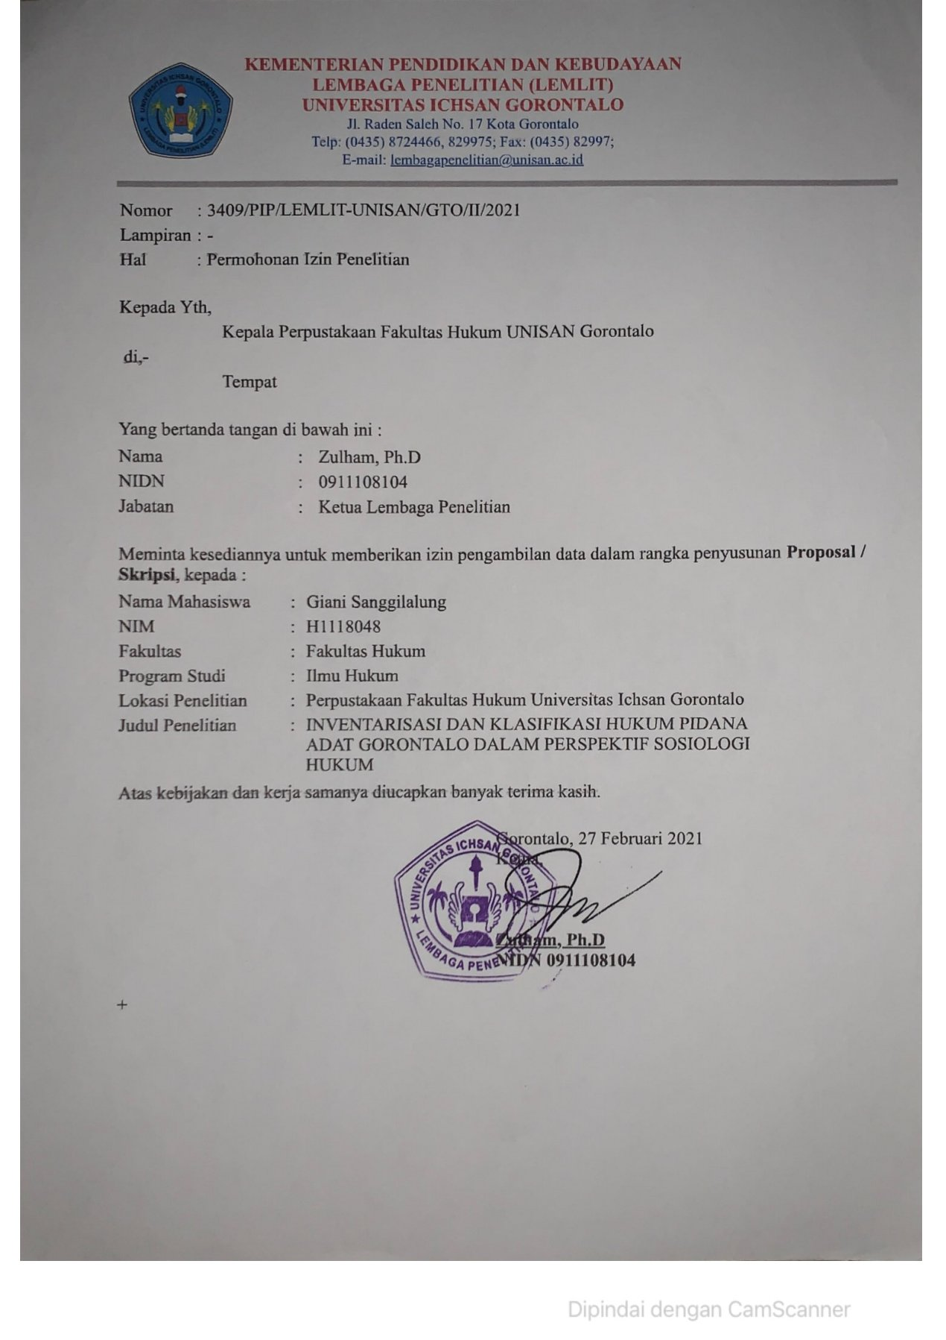

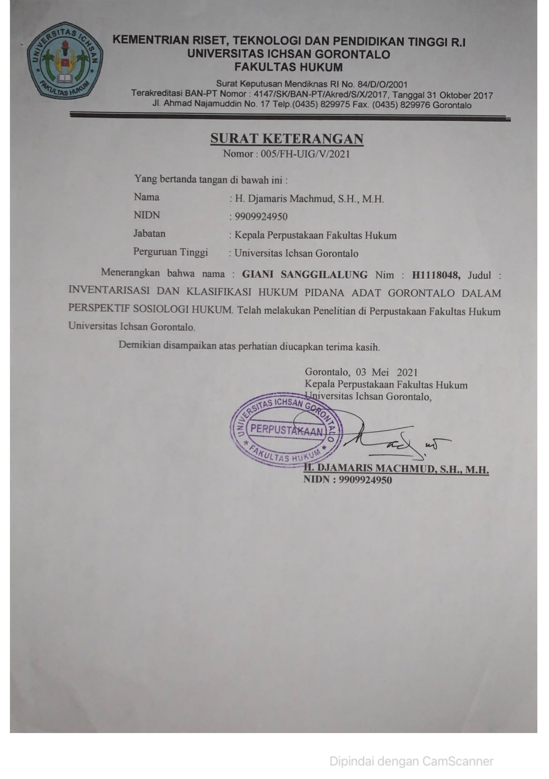

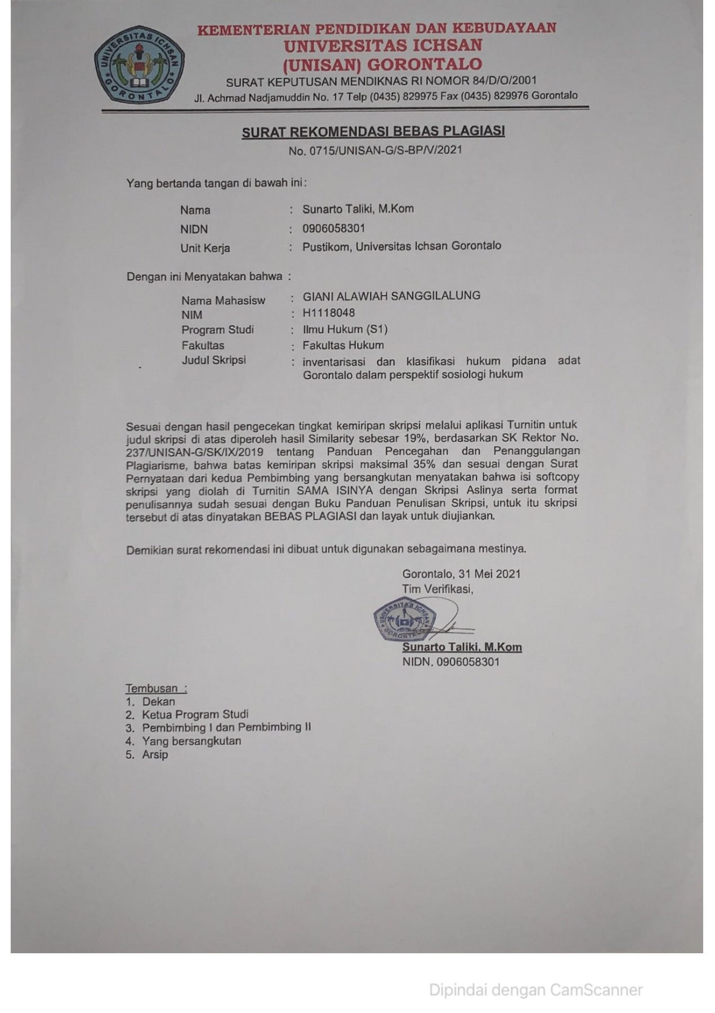

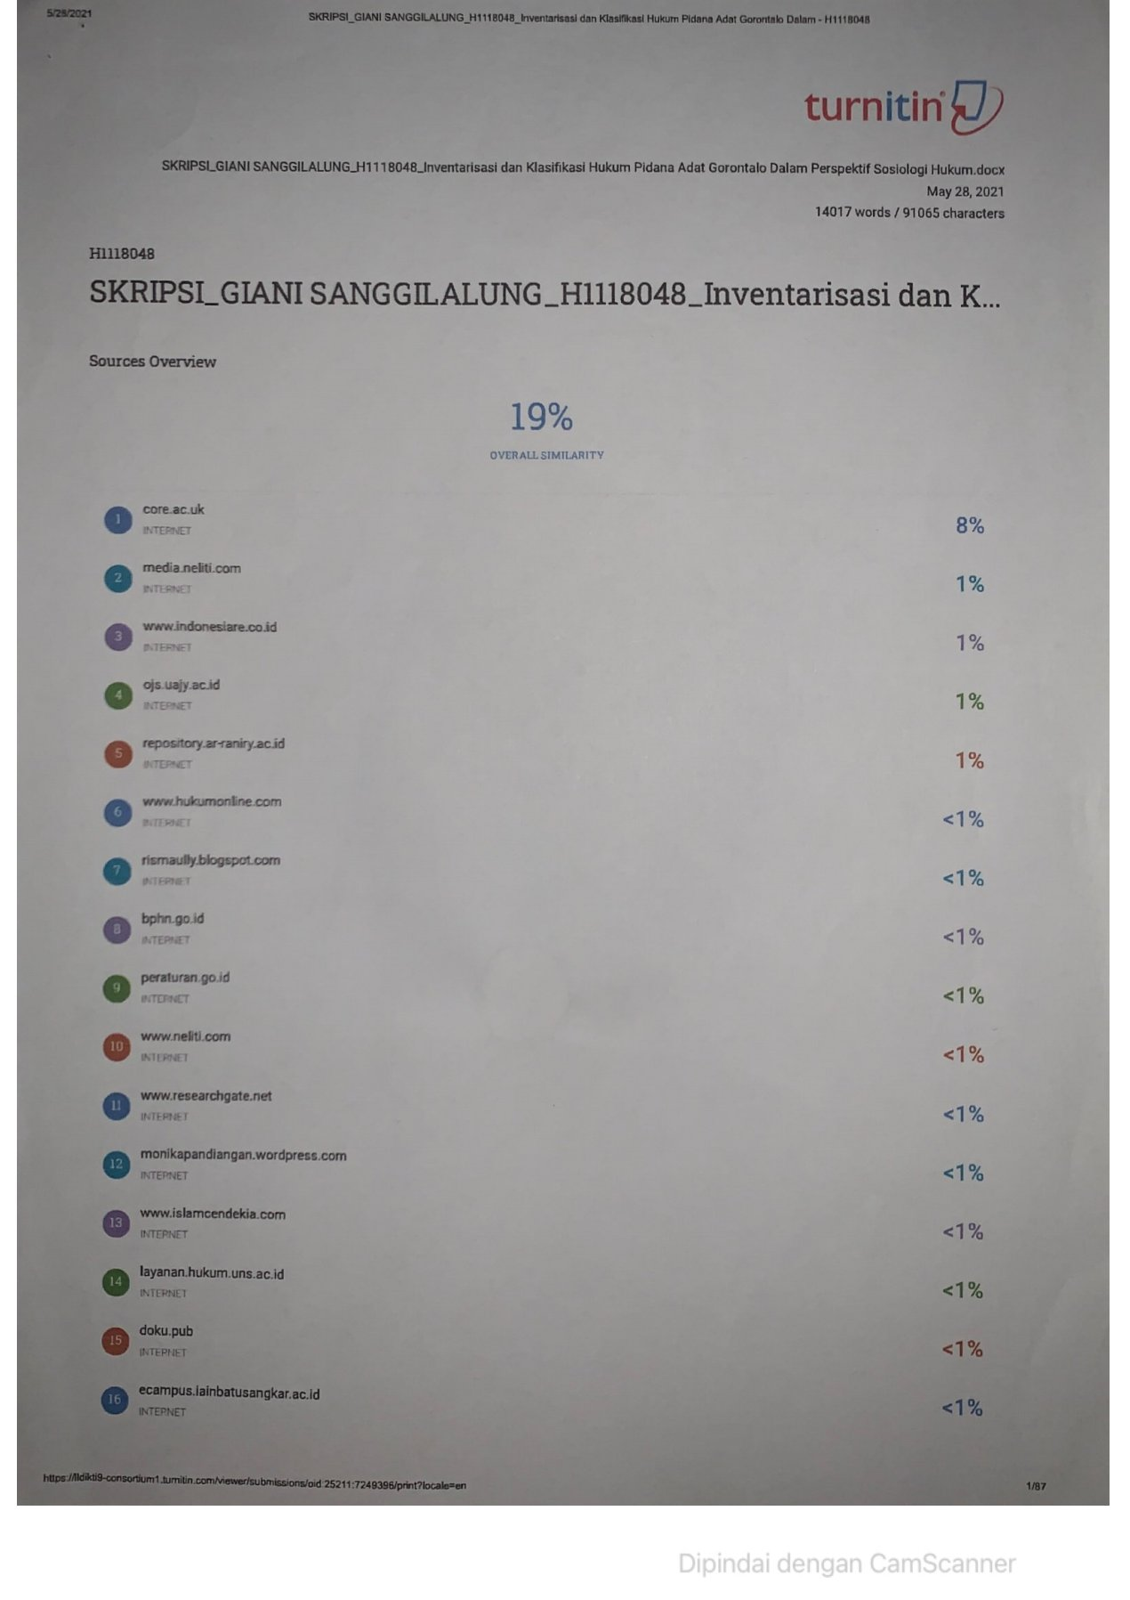

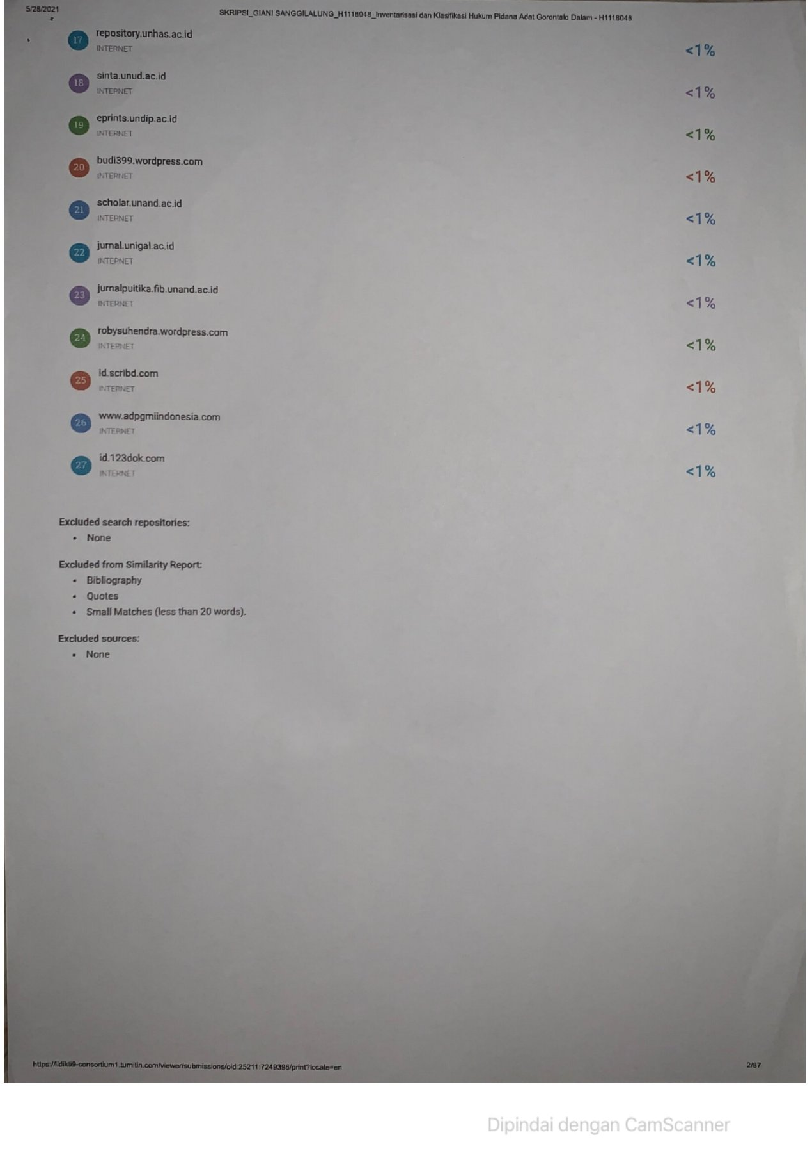

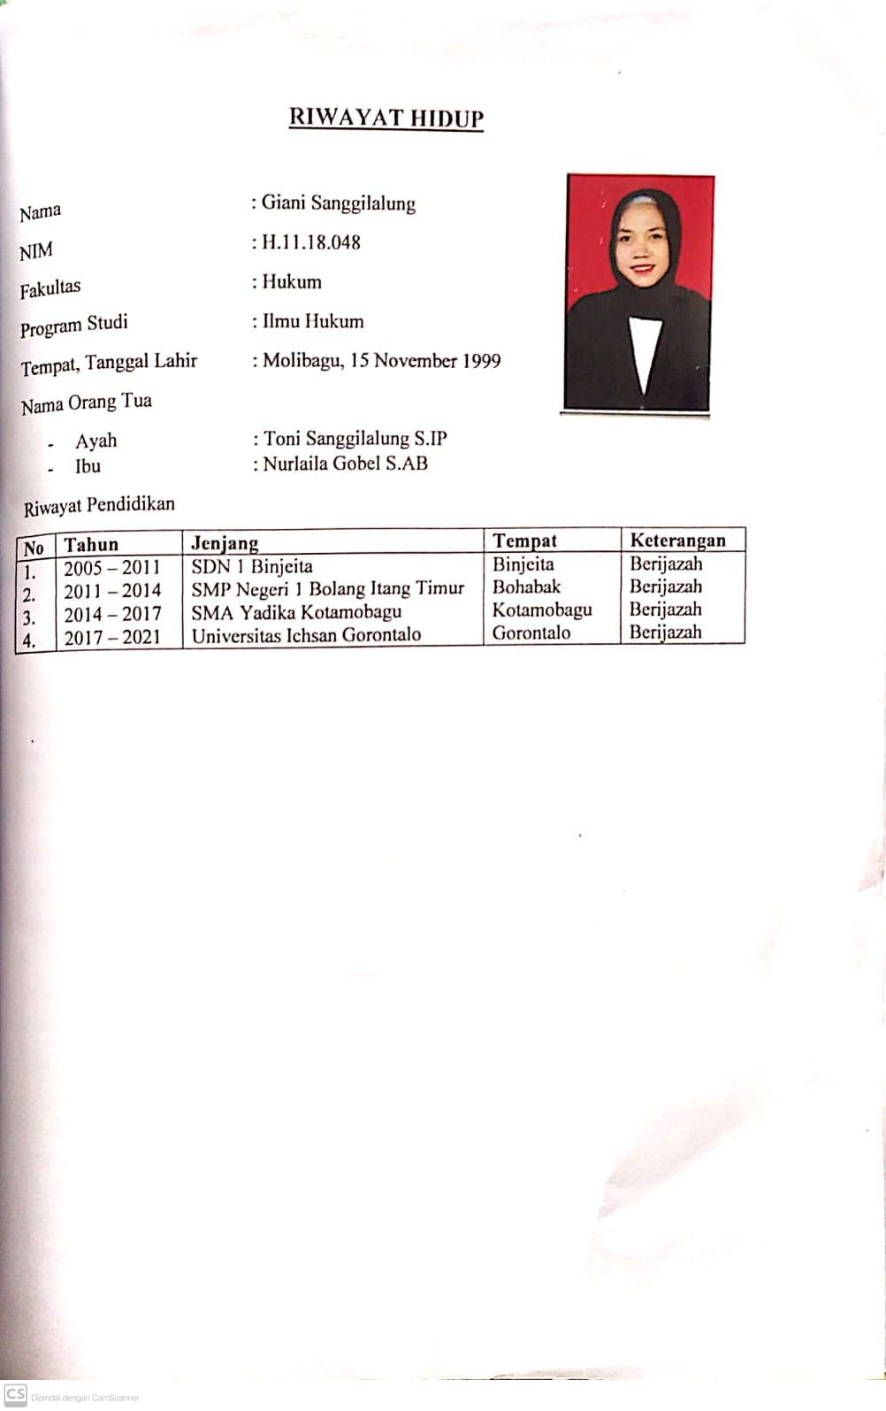

Hilman Hadikusuma, 1984. Hukum Pidana Adat, (Bandung, Alumni Bandung), hal. 22-24
Tolib Setiady, 2013, Intisari Hukum Adat Indonesia Dalam Kajian Kepustakaan, Alfabeta, Bandung, hal.345
Ibid, hal.349
Tolib Setiady, S.H.,M.Pd.,M.H. , 2013, Intisari Hukum Adat Indonesia Dalam Kajian Kepustakaan, Alfabeta, Bandung, hal.350
Ibid, hal 354
Pasal 18 B ayat (2) berbunyi, “Negara mengakui dan menghormati kesatuankesatuan masyarakat hukum adat beserta hak-hak tradisionalnya sepanjang masih hidup dan sesuai dengan perkembangan masyarakat dan prinsip Negara Kesatuan Republik Indonesia, yang diatur dalam undangundang”, Pasal 28 I ayat (3) berbunyi, “Identitas budaya dan hak masyarakat tradisional dihormati selaras dengan perkembangan zaman dan peradaban”, Pasal 24 ayat (3) berbunyi, “Badan-badan lain yang fungsinya berkaitan dengan kekuasaan kehakiman diatur dalam undang-undang”. Ketetapan MPR Nomor IX/MPR/2001 tentang Pembaharuan Agraria dan Pengelolaan Sumber Daya Alam”, ditentukan bahwa pembaharuan agraria dan pengelolaan sumber daya alam harus dilaksanakan sesuai dengan prinsip prinsip, antara lain: 1. Menghormati supremasi hukum dengan mengakomodasi keanekaragaman dalam unifikasi hukum; 2. Mengakui, menghormati, dan melindungi hak masyarakat hukum adat dan keragaman budaya bangsa atas sumber daya agrarian/sumber daya alam.” Undang-Undang Nomor 17 Tahun 2007 tentang Rencana Pembangunan Jangka Panjang Nasional Tahun 2005- 2025 (RP JPN 2005-2025), yakni: 1. Arah pembangunan hukum harus memerhatikan kemajemukan tatanan hukum yang berlaku; dan 2. Pengakuan terhadap hak-hak adat dan ulayat atas sumber daya alam”. Peraturan Presiden Nomor 7 Tahun 2005 tentang Rencana Pembangunan Jangka Panjang Menengah Nasional 2004-2009 (RP JMN 2004- 2009), yakni: 1. Penghormatan dan penguatan kearifan lokal dan hukum adat dalam rangka mewujudkan tertib perundang-undangan; dan 2. Peningkatan kapasitas kelembagaan pengelolaan sumber daya alam dan lingkungan hidup di pusat dan daerah termasuk lembaga masyarakat adat”.
Hilman Hadikusuma, Op. Cit., hlm. 10
Bushar Muhammad, 1976, Asas-Asas Hukum Adat Suatu Pengantar, Pradnya Paramita, Jakarta. hlm. 55.
I Made Widnyana, Op. Cit., hlm. 4.
H.A. Zainal Abidin Farid, 2007, Hukum Pidana 1, Sinar Grafika, Jakarta, hal 76.
Ibid
Iman Sudiyat, Op.Cit, hal .174.
Amiruddin dan H. Zainal Asikin, 2006. Pengantar Metode Penelitian Hukum, Jakarta:PT. Raja Grafindo Persada, hal. 118.
Andi Sopyan, 2004. Hukum Acara Pidana, (Jakarta: Kencana), hal,39
Rato Dominikus , 2014. Hukum Adat di Indonesia, (Surabaya: Laksbang Justiti), hal.3.
Wawancara dengan Zulsukrin L Hulawa di Gorut , tgl 15 April 2021
Soerjono Soekanto, 2002. “Hukum Adat Indonesia”, (Jakarta: Pt Raja Grafindo persada),hal.166.
Wawancara dengan Muhammad Nur Z, Sekdes/Pemangku Adat di Gorut, tgl 22 April 2021.
Peraturan Dusun Tahun No. 05 Tahun 2017 Tentang PAD-Dus (Lubuk Larangan)
Tolib Setiady. 2009. Intisari Hukum AdatIndonesia. Bandung: Alfabeta. Hal 8
Lilik Mulyadi. 2015. Hukum Pidana AdatKajian Asas, Toeri, Norma Praktik DanProsedur,. PT. Alumni : Bandung. Hal 2
Suriyaman Mustari Pide. 2015. Hukum Adat dahulu, kini dan akan datang. Kencana : Jakarta. Hal 24-25
Iman Sudiyat, 1991. Asas-Asas Hukum Adat Bekal Pengantar. LibertyYogyakarta : Yogyakarta. Hal 8
Ratno Lukito, 2008. Tradisi Hukum Indonesia, Teras : Yogyakarta. Hal 18.
Barda Nawawi Arief, Bunga Rampai Kebijakan Hukum Pidana, edisi kedua cetakan ke-4, Kencana,Jakarta, 2014, hal. 251.
Hadikusma Hilman, Hukum Pidana Adat, Alumni, Bandung, 1989. hal.80.
R. Soesilo, 19916. KUHP Serta Komentar-Komentarnya Lengkap Pasal demi Pasal, Politea, Bogor, hal. 204.
Roeslan Saleh, Perbuatan Pidana dan Pertanggung Jawaban Pidana, Ghalia Indonesia, Jakarta,
Peraturan Walikota No. 10 Tahun 2020 Tentang Penyelenggaraan Lembaga Adat Duluhopa Kota Gorontalo.
Pasal 1 ayat (10) Perda Provinsi Gorontalo No.2 Tahun 2016 Tentang Penyelenggaraan Lembaga Adat.
Pasal 1 ayat (11) Perda Provinsi Gorontalo No.2 Tahun 2016 Tentang Penyelenggaraan Lembaga Adat.
Talib Setiady, 2015. Intisari Hukum Adat Indonesia Dalam Kajian Kepustakaan. Alfabeta : Bandung. Hal. 339.
Syahrizal Abbas, 2009. Mediasi Dalam Hukum Syariah, Hukum Adat, dan Hukum Nasional,Kencana : Jakarta. hal 25
Eva Achjani Zulfa, Eksistensi Peradilan Adat Dalam Sistem Hukum Pidana Indonesia. Diakses di pada tanggal 17 Desember 2020 dari situs: http://bphn.go.id
Perda Provinsi Gorontalo No.2 Tahun 2016 Tentang Penyelenggaraan Lembaga Adat.
BardaNawawiAriArief.1994.BeberapaAspekPengembanganIlmuHukumPidana(MenyongsongGenerasiBaruHukumPidanaIndonesia).Semarang:PidanaPengukuhanGuruBesar,FakultasHukumUniversitasDiponegoro.Hal 25
Lilik Mulyadi, 2015, Eksistensi Hukum Pidana Adat, Alumni, Bandung, hal.43
LoebbyLoqman. 2001. Pembaharuan Hukum Pidana, Pusat Pelayanan Keadilan dan Pengabdian Hukum Universitas Indonesia, Jakarta, hal 31
M. Hatta Ali, 2012, Peradilan Sederhana, Cepat& Biaya Ringan (Menuju Keadilan Restoratif),Alumni, Bandung. Hal. 191.
Perkababinkam Polri 13 Tahun 2009
Andi Hamzah. 2014. Asas-Asas Hukum Pidana. Jakarta: PT. Rineka Cipta.
Lamintang. 2013. Dasar-Dasar Hukum Pidana Indonesia. Bandung: PT. Citra Aditya Bakti.

